**BỘ GIÁO DỤC VÀ ĐÀO TẠO**

**TRƯỜNG ĐẠI HỌC DUY TÂN**



**Tên đề tài:**

**XÂY DỰNG WEBSITE THƯƠNG MẠI VÀ HỌC TẬP TRỰC TUYẾN VLEARNING HỖ TRỢ THANH TOÁN ONLINE VÀ TÍCH HỢP BẢO MẬT CAO**

**∙•🙞🟏🙜•∙**

**TÓM TẮT BÁO CÁO**

**THÀNH VIÊN NHÓM**

Nguyễn Hữu Thắng - 27211230856

Trần Duy Long - 27211243627

Nguyễn Dương Trường Vũ - 27211244425

Trần Hữu Khiêm - 27211200331

Nguyễn Bá Thế Viễn - 27211248471

**GVHD:** **TS.LÊ TÂN**

**Đà Nẵng, 12/2024**

MỤC LỤC

LỜI CẢM ƠN 5

1. PHẦN MỞ ĐẦU 6

1.1. Lý do chọn đề tài 6

1.2. Mục tiêu dự kiến 6

1.3. Hạng mục 6

1.4. Ý nghĩa khoa học và thực tiễn 7

2. TỔNG QUAN VỀ HỆ THỐNG 7

2.1. Giới thiệu 7

2.2. Mô tả tổng quan hệ thống 8

2.2.1. Sơ đồ phân cấp chức năng hệ thống 8

2.2.2. Bảng chức năng và độ ưu tiên 9

3. USER INTERFACE DESIGN 10

3.1. Giao diện Trang chủ 10

3.2. Giao diện đăng nhập 11

3.3. Giao diện đăng ký 13

3.4. Giao diện Quên mật khẩu 15

3.5. Giao diện Thay đổi mật khẩu 16

3.6. Giao diện Xác nhận Email 17

3.7. Giao diện Chọn sở thích 18

3.8. Giao diện Chọn kỹ năng học 19

3.9. Giao diện khóa học 20

3.10. Giao diện Chi tiết khóa học 22

3.11. Giao diện Hóa đơn 25

3.12. Giao diện Giỏ hàng 26

3.13. Giao diện Thanh toán 27

3.14. Giao diện Quản lý khóa học 28

3.15. Giao diện Học tập 29

3.16. Giao diện Thông tin cá nhân 30

3.17. Giao diện Lịch sử đơn hàng đã mua 32

3.18. Giao diện Mã giảm giá 33

3.19. Quyền riêng tư và bảo mật 34

3.20. Đăng ký tài khoản giảng viên 35

3.21. Xác nhận đăng xuất 36

3.22. Quản lý Khóa Học (Giảng viên) 37

3.23. Ví Cá Nhân 39

3.24. Lịch sử rút tiền 40

3.25. Thêm khóa học mới 41

3.26. Chỉnh sửa khóa học 44

3.27. Giao diện Dashboard 46

3.28. Giao diện Contact 47

3.29. Giao diện Chat AI 49

3.30. Giao Diện DashBoard của Admin/Root 50

3.31. Giao Diện User Management 50

3.32. Giao Diện Create New User 51

3.33. Giao Diện Edit User 53

3.34. Giao Diện View User 54

3.35. Giao Diện Course Management 55

3.36. Giao diện View Course 56

3.37. Giao Diện Coupon Management 59

3.38. Giao Diện Create New Coupon 60

3.39. Giao diện Withdraw Management 62

3.40. Giao diện Study Management 63

3.41. Giao diện Add Field 64

3.42. Giao diện Add Skill 65

3.43. Giao diện Giao Diện View All Skill 66

4. CƠ SỞ DỮ LIỆU 66

5. DEMO CHƯƠNG TRÌNH 67

5.1. Định hướng giải quyết bài toán 67

5.2. Hoàn thiện ứng dụng 67

5.2.1. Giao Diện Trang chủ 68

5.2.2. Giao diện đăng nhập 68

5.2.3. Giao diện đăng ký 69

5.2.4. Giao diện Quên mật khẩu 69

5.2.5. Giao diện Thay đổi mật khẩu 69

5.2.6. Giao diện Xác nhận Email 70

5.2.7. Giao diện Chọn sở thích 70

5.2.8. Giao diện Chọn kỹ năng học 70

5.2.9. Giao diện khóa học 71

5.2.10. Giao diện Chi tiết khóa học 71

5.2.11. Giao diện Hóa đơn 72

5.2.12. Giao diện Giỏ hàng 72

5.2.13. Giao diện Thanh toán 73

5.2.14. Giao diện Quản lý khóa học 73

5.2.15. Giao diện Học tập 74

5.2.16. Giao diện Thông tin cá nhân 74

5.2.17. Giao diện Lịch sử đơn hàng đã mua 75

5.2.18. Giao diện Mã giảm giá 75

5.2.19. Quyền riêng tư và bảo mật 75

5.2.20. Đăng ký tài khoản giảng viên 76

5.2.21. Xác nhận đăng xuất 76

5.2.22. Quản lý Khóa Học (Giảng viên) 76

5.2.23. Ví Cá Nhân 77

5.2.24. Lịch sử rút tiền 77

5.2.25. Thêm khóa học mới 78

5.2.26. Chỉnh sửa khóa học 79

5.2.27. Giao diện Dashboard 80

5.2.28. Giao diện Contact 80

5.2.29. Giao diện Chat AI 81

5.2.30. Giao Diện DashBoard của Admin/Root 81

5.2.31. Giao Diện User Management 82

5.2.32. Giao Diện Create New User 82

5.2.33. Giao Diện Edit User 83

5.2.34. Giao Diện View User 83

5.2.35. Giao Diện Course Management 84

5.2.36. Giao diện View Course 85

5.2.37. Giao Diện Coupon Management 86

5.2.38. Giao Diện Create New Coupon 86

5.2.39. Giao diện Withdraw Management 86

5.2.40. Giao diện Study Management 87

5.2.41. Giao diện Add Field 87

5.2.42. Giao diện Add Skill 87

5.2.43. Giao diện Giao Diện View All Skill 88

KẾT LUẬN 89

**LỜI CẢM ƠN**

Tập thể nhóm sinh viên chúng em xin gửi lời cảm ơn chân thành đến Quý Thầy/Cô khoa Công Nghệ Thông Tin – Trường Đại học Khoa học Máy tính, Đại học Duy Tân, đã tận tình giảng dạy, truyền đạt kiến thức quý báu và luôn tạo điều kiện thuận lợi để chúng em có cơ hội học tập, rèn luyện trong suốt quá trình học tập vừa qua.

Đặc biệt, nhóm xin bày tỏ lòng biết ơn sâu sắc đến TS. Lê Tân, giảng viên hướng dẫn, người đã tận tình chỉ dẫn, hỗ trợ và đồng hành cùng nhóm trong suốt quá trình thực hiện đề tài.

Mặc dù đã nỗ lực hoàn thành tốt nhiệm vụ được giao, nhưng do còn hạn chế về kiến thức và kinh nghiệm thực tiễn, đề tài chắc chắn không tránh khỏi những thiếu sót. Nhóm em rất mong nhận được sự góp ý, nhận xét quý báu từ Quý Thầy/Cô để hoàn thiện hơn trong tương lai.

Một lần nữa, nhóm em xin chân thành cảm ơn!

1. **PHẦN MỞ ĐẦU**
   1. **Lý do chọn đề tài**

* Với sự phát triển không ngừng của công nghệ và nhu cầu học tập trực tuyến ngày càng gia tăng, việc xây dựng một nền tảng học tập trực tuyến an toàn, tiện lợi và hiệu quả là rất cần thiết.
* Dự án VLearning hướng đến việc xây dựng một hệ thống mua bán khóa học trực tuyến với các tính năng vượt trội như thanh toán online tiện lợi, bảo mật cao, hỗ trợ giảng viên và học viên quản lý khóa học dễ dàng.
* Hệ thống sẽ giúp kết nối giảng viên và học viên một cách hiệu quả, cung cấp các công cụ giảng dạy và học tập hiện đại, đồng thời đảm bảo các giao dịch thanh toán an toàn.
  1. **Mục tiêu dự kiến**
* Xây dựng hệ thống với các tính năng cơ bản như:
* Đăng nhập, đăng xuất, quản lý tài khoản.
* Hỗ trợ giảng viên và học viên quản lý khóa học, tìm kiếm khóa học ưng ý, theo dõi tiến trình học tập.
* Đảm bảo hệ thống hoạt động ổn định, bảo mật, dễ sử dụng.
* Cung cấp trải nghiệm học tập trực tuyến hiệu quả, tiết kiệm thời gian.
* Tích hợp thanh toán trực tuyến, đảm bảo giao dịch an toàn.
  1. **Hạng mục**

**Hạng mục công nghệ :**

* Nền tảng ứng dụng web.
* Công nghệ:
* Frontend: ReactJS, HTML, Tailwind CSS, JavaScript.
* Backend: Spring Boot (Java).
* Cơ sở dữ liệu: MySQL.
* Quy trình quản lý ứng dựng: Quy trình Scrum.
* Môi trường phát triển
* Thiết bị của người dùng phải được kết nối Internet, có trình duyệt Web (IE, Google Chrome, Fire Fox v.v..).
* Phần mềm phát triển dự án: MySQL, VSCode, Postman.
* Công cụ quản lý mã nguồn: Github.

**Hạng mục khác:**

* Nguồn lực: 5 người.
* Kinh phí: Hạn chế.
* Thời gian: Dự án hoàn thành sau 2,5 tháng.
  1. **Ý nghĩa khoa học và thực tiễn**

Vận dụng công nghệ vào việc nghiên cứu và xây dựng ứng dụng hỗ trợ giao dịch thương mại điện tử.

Từng bước tạo thói quen cho người tiêu dùng sử dụng ví điện tử, hạn chế sử dụng tiền mặt.

Tiết kiệm thời gian, tiết kiệm tài nguyên xã hội.

1. **TỔNG QUAN VỀ HỆ THỐNG**
   1. **Giới thiệu**

* Bên cạnh việc cung cấp cho bạn các tài liệu, nó sẽ liệt kê tất cả các thành viên trong nhóm phát triển trong dự án này, quy trình và khuôn khổ mà dự án sẽ áp dụng.
* Cung cấp kế hoạch cho từng giai đoạn của quy trình phát triển phần mềm dựa trên quy trình Scrum bao gồm: Thời gian bắt đầu, thời gian kết thúc và một số thời gian làm việc.
* Đề xuất bao gồm giới thiệu các giải pháp, xác định cách tốt nhất để phát triển mà chúng tôi tạo ra, tổng chi phí ước tính, thời gian hoàn vốn và khối lượng hoàn vốn cho dự án.
* Ứng dụng chạy trên nền tảng ứng dựng Web, bao gồm các chức năng:
* Đối với học viên, có thể:
* Đăng nhập.
* Đăng ký
* Tìm kiếm.
* Xem chi tiết khóa học
* Mua khóa học.
* Xem khóa học đã mua.
* Học trực tuyến.
* Đánh giá khóa học.
* Đăng xuất.
* Quản lý tài khoản.
* Đối với giảng viên, có thể:
* Đăng ký tài khoản giảng viên.
* Quản lý khóa học.
* Theo dõi doanh thu.
* Nhận thanh toán.
* Quản lý ví điện tử
* Đối với admin, có thể:
* Quản lý người dùng.
* Quản lý khóa học.
* Quản lý học tập
* Quản lý trang khuyến mãi
* Thống kê.
* Root
* Kiểm soát toàn bộ hệ thống
  1. **Mô tả tổng quan hệ thống** 
     1. **Sơ đồ phân cấp chức năng hệ thố****ng**

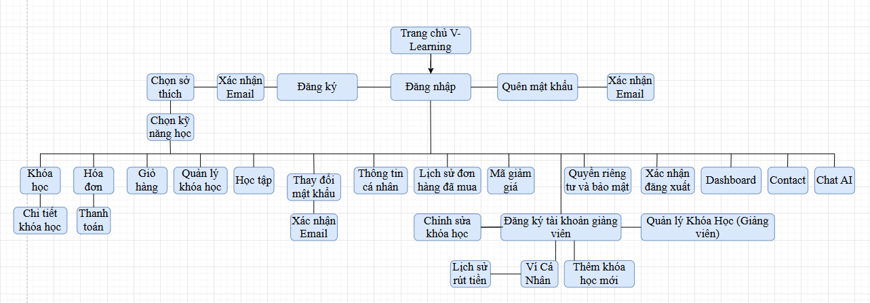

Hình 1: Sơ đồ phân cấp chức năng Client

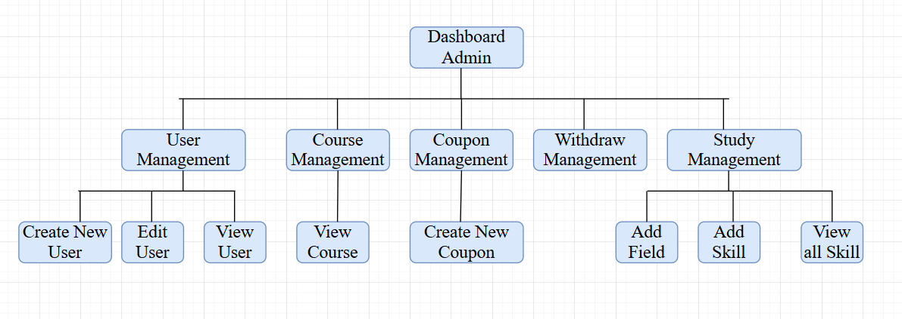

Hình 2: Sơ đồ phân cấp chức năng Admin

* + 1. **Bảng chức năng và độ ưu tiên**

|  |  |  |  |
| --- | --- | --- | --- |
| **ID User Story** | **Danh sách User Story** | **Thời gian dự kiến (ngày)** | **Độ ưu tiên** |
| US 01 | Đăng nhập | 1 | 1 |
| US 02 | Đăng ký tài khoản | 1 | 1 |
| US 03 | Đăng xuất | 1 | 1 |
| US 04 | Quên mật khẩu | 1 | 1 |
| US 05 | Tìm kiếm | 1 | 1 |
| US 06 | Xem chi tiết khóa học | 2 | 2 |
| US 07 | Thêm khóa học vào giỏ hàng | 2 | 1 |
| US 08 | Mua khóa học | 3 | 2 |
| US 09 | Xem khóa học đã mua | 2 | 3 |
| US 10 | Học trực tuyến | 4 | 2 |
| US 11 | Đánh giá khóa học | 2 | 1 |
| US 12 | Quản lý tài khoản | 4 | 2 |
| US 13 | Đăng ký tài khoản giảng viên | 2 | 2 |
| US 14 | Quản lý khóa học | 4 | 1 |
| US 15 | |  | | --- | |  |  |  | | --- | | Quản lý ví điện tử | | 3 | 2 |
| US 16 | Quản lý người dùng | 2 | 4 |
| US 17 | Duyệt khóa học mới | 3 | 4 |
| US 18 | Quản lý phiếu giảm giá | 4 | 3 |
| US 19 | Quản lý nội dung học tập | 2 | 3 |
| US 20 | Thanh toán yêu cầu rút tiền | 1 | 3 |

1. **USER INTERFACE DESIGN**
   1. **Giao diện Trang chủ**

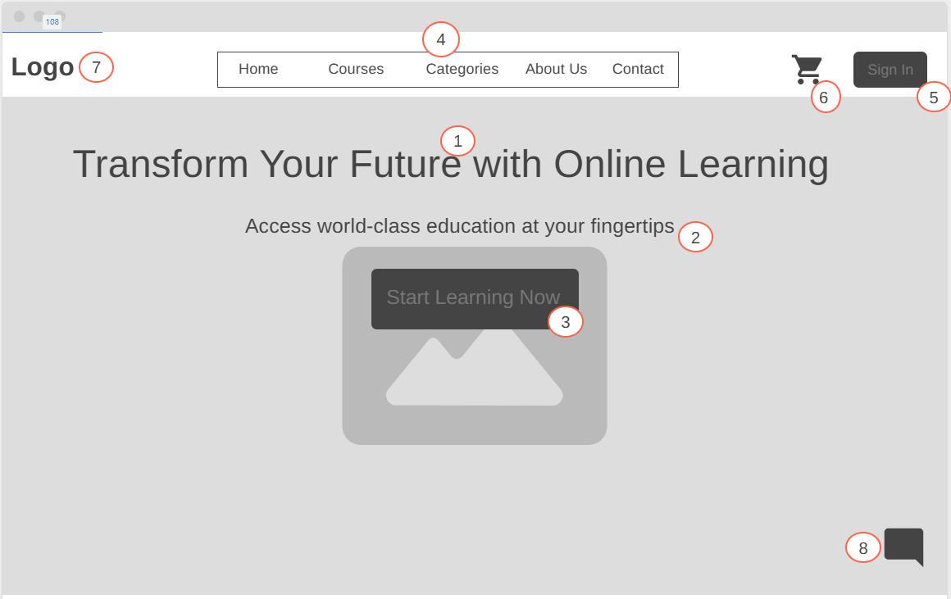

Hình 3.1: Giao diện Trang chủ

**Đặt tả**

|  |  |  |  |
| --- | --- | --- | --- |
| **Mục** | **Kiểu** | **Dữ liệu** | **Mô tả** |
| **1** | Text | "Transform Your Future with Online Learning" | Tiêu đề chính của trang |
| **2** | Text | "Access world-class education at your fingertips" | Mô tả ngắn gọn về nền tảng |
| **3** | Button | "Start Learning Now" | Nút điều hướng đến trang danh sách khoá học |
| **4** | Menu | Home, Courses, Categories, About Us, Contact | Menu điều hướng chính của website |
| **5** | Button | "Sign In" | Nút điều hướng đến trang đăng nhập |
| **6** | Icon | Giỏ hàng | Biểu tượng giỏ hàng, truy cập trang thanh toán |
| **7** | Logo |  | Logo thương hiệu, bấm vào sẽ trở về trang chủ |
| **8** | Icon | AI Chat | Biểu tượng AI Chat, hỗ trợ người dùng trực tuyến |

* 1. **Giao diện đăng nhập**

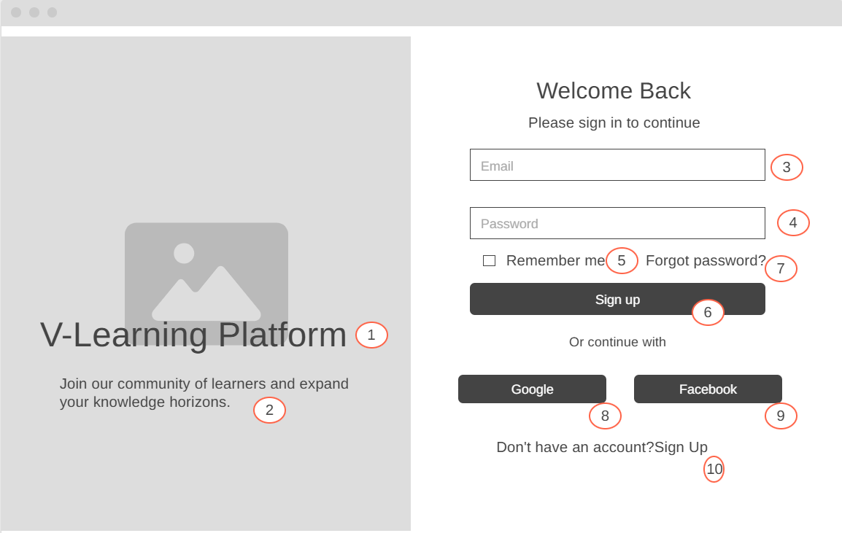

Hình 3.2 : giao diện đăng nhập

**Đặt tả**

|  |  |  |  |
| --- | --- | --- | --- |
| **Mục** | **Kiểu** | **Dữ liệu** | **Mô tả** |
| **1** | Text | "V-Learning Platform" | Tên nền tảng hiển thị bên trái |
| **2** | Text | "Join our community of learners and expand your knowledge horizons." | Mô tả ngắn giới thiệu |
| **3** | Textbox | Email (mặc định rỗng) | Trường nhập email người dùng |
| **4** | Textbox | Password (mặc định rỗng) | Trường nhập mật khẩu người dùng |
| **5** | Checkbox | Remember me | Tuỳ chọn ghi nhớ đăng nhập |
| **6** | Button | Sign up | Nút đăng nhập vào hệ thống |
| **7** | Link | Forgot password? | Liên kết đến trang lấy lại mật khẩu |
| **8** | Button | Google | Nút đăng nhập bằng tài khoản Google |
| **9** | Button | Facebook | Nút đăng nhập bằng tài khoản Facebook |
| **10** | Link | Don't have an account? Sign Up | Liên kết chuyển sang trang đăng ký tài khoản |

* 1. **Giao diện đăng ký**

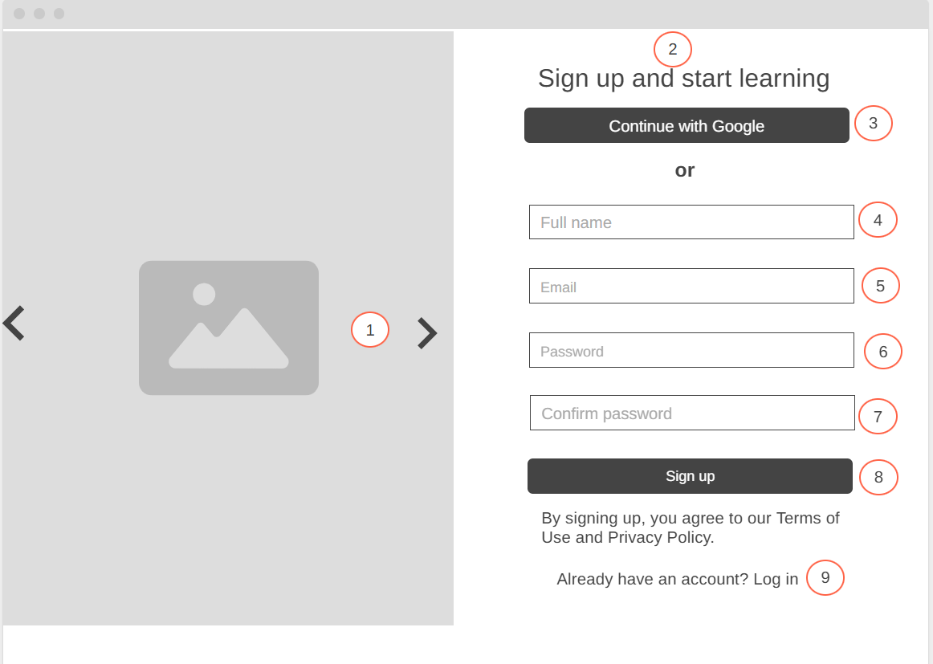

Hình 3.3. Giao diện trang đăng ký

**Đặt tả**

|  |  |  |  |
| --- | --- | --- | --- |
| **Mục** | **Kiểu** | **Dữ liệu** | **Mô tả** |
| **1** | Slideshow | Ảnh giới thiệu | Hiển thị hình ảnh về khoá học hoặc nền tảng |
| **2** | Text | "Sign up and start learning" | Tiêu đề của form đăng ký |
| **3** | Button | Continue with Google | Nút đăng ký nhanh bằng tài khoản Google |
| **4** | Textbox | Full name (mặc định rỗng) | Trường nhập họ tên người dùng |
| **5** | Textbox | Email (mặc định rỗng) | Trường nhập email người dùng |
| **6** | Textbox | Password (mặc định rỗng) | Trường nhập mật khẩu |
| **7** | Textbox | Confirm password (mặc định rỗng) | Trường xác nhận lại mật khẩu |
| **8** | Button | Sign up | Nút đăng ký tài khoản mới |
| **9** | Link | Already have an account? Log in | Liên kết quay về trang đăng nhập |

* 1. **Giao diện Quên mật khẩu**

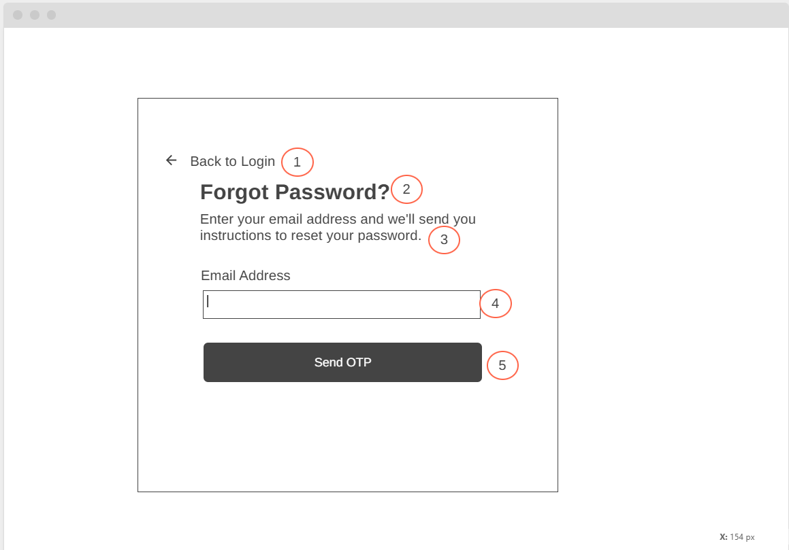

Hình 3.4. Giao diện trang soạn Quên mật khẩu

**Đặt tả**

|  |  |  |  |
| --- | --- | --- | --- |
| **Nội dung** | | | |
| **Mục** | **Kiểu** | **Dữ liệu** | **Mô tả** |
| 1 | Link | Back to Login | Quay về màn hình đăng nhập |
| 2 | Text | Forgot Password? | Tiêu đề trang quên mật khẩu |
| 3 | Text | Hướng dẫn nhập email để nhận OTP | Mô tả ngắn về chức năng |
| 4 | Textbox | Email Address (mặc định rỗng) | Trường nhập địa chỉ email |
| 5 | Button | Send OTP | Nút gửi mã OTP tới email đã nhập |

* 1. **Giao diện Thay đổi mật khẩu**

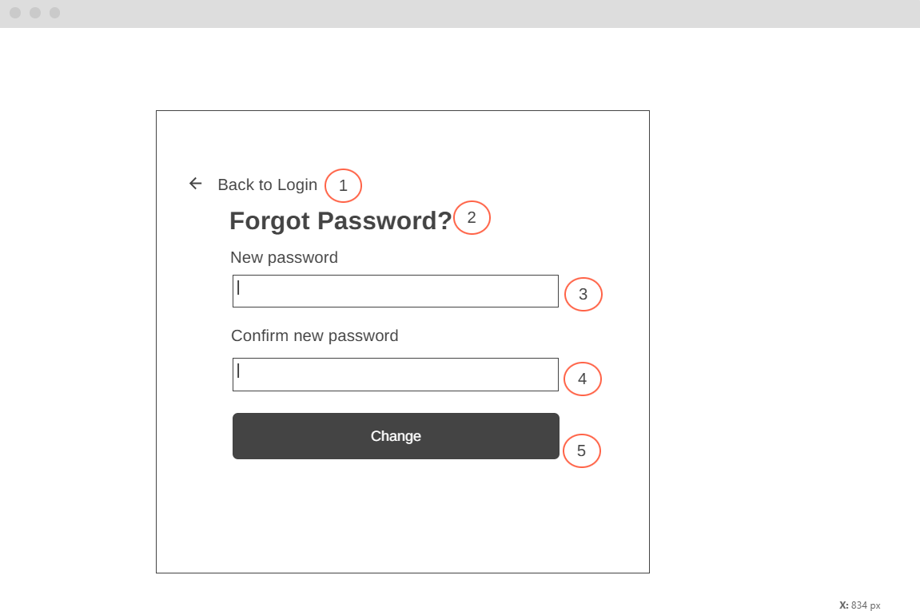

Hình 3.5. Giao diện trang Thay đổi mật khẩu

**Đặt tả:**

|  |  |  |  |
| --- | --- | --- | --- |
| **Nội dung** | | | |
| **Mục** | **Kiểu** | **Dữ liệu** | **Mô tả** |
| **1** | Link | Back to Login | Quay về màn hình đăng nhập |
| **2** | Text | Forgot Password? | Tiêu đề trang đặt lại mật khẩu |
| **3** | Textbox | New password (mặc định rỗng) | Trường nhập mật khẩu mới |
| **4** | Textbox | Confirm new password (mặc định rỗng) | Trường nhập lại mật khẩu để xác nhận |

* 1. **Giao diện Xác nhận Email**

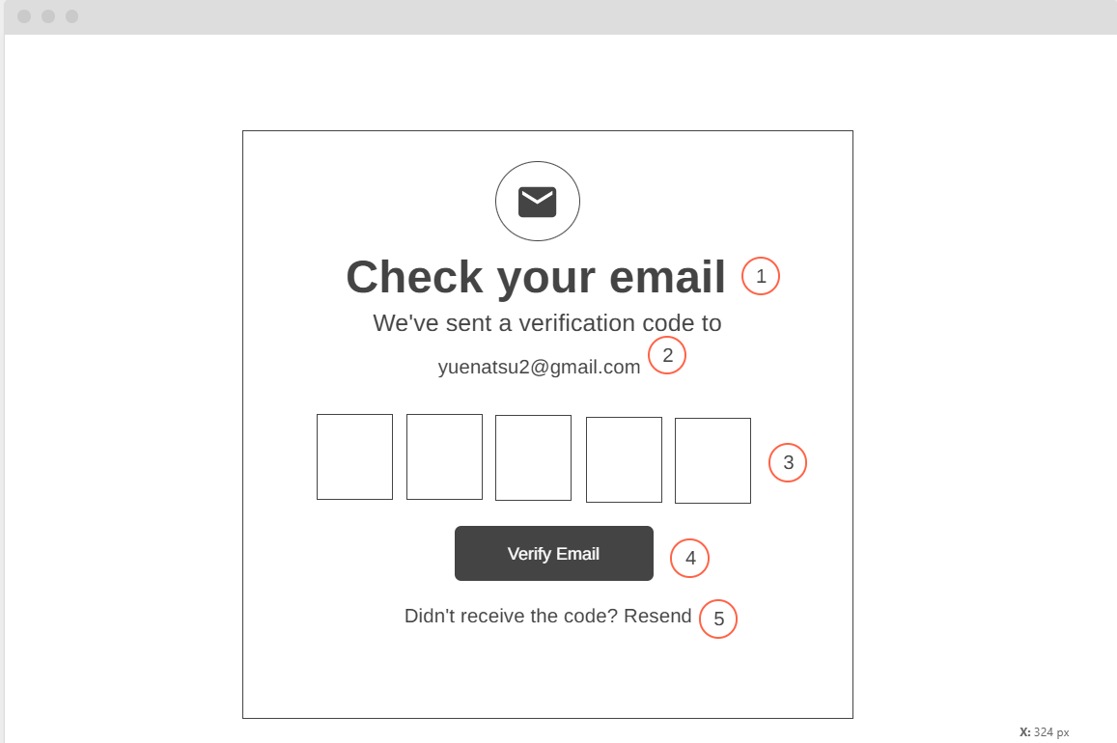

Hình 3.6. Giao diện Xác nhận Email

**Đặt tả:**

|  |  |  |  |
| --- | --- | --- | --- |
| **Nội dung** | | | |
| **Mục** | **Kiểu** | **Dữ liệu** | **Mô tả** |
| **1** | Text | Check your email | Tiêu đề màn hình xác thực OTP |
| **2** | Text | Địa chỉ email nhận OTP | Ví dụ: [yuenatsu2@gmail.com](mailto:yuenatsu2@gmail.com) |
| **3** | Input OTP | 6 ô nhập số | Người dùng nhập 6 chữ số OTP |
| **4** | Button | Verify Email | Nút xác thực mã OTP |
| **5** | Link | Resend | Link gửi lại mã OTP nếu chưa nhận được |

* 1. **Giao diện Chọn sở thích**

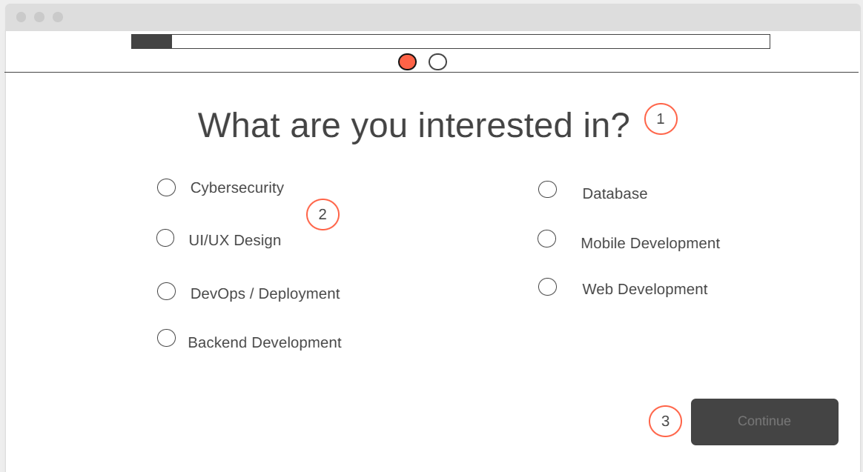

Hình 3.7. Giao diện Chọn sở thích

**Đặt tả:**

|  |  |  |  |
| --- | --- | --- | --- |
| **Nội dung** | | | |
| **Mục** | **Kiểu** | **Dữ liệu** | **Mô tả** |
| **1** | Text | What are you interested in? | Tiêu đề câu hỏi |
| **2** | Radio Buttons | Danh sách lĩnh vực | Các lựa chọn: • Cybersecurity • UI/UX Design • DevOps / Deployment • Backend Development • Database • Mobile Development • Web Development |
| **3** | Button | Continue | Nút chuyển sang bước tiếp theo (bị disable nếu chưa chọn lĩnh vực) |

* 1. **Giao diện Chọn kỹ năng học**

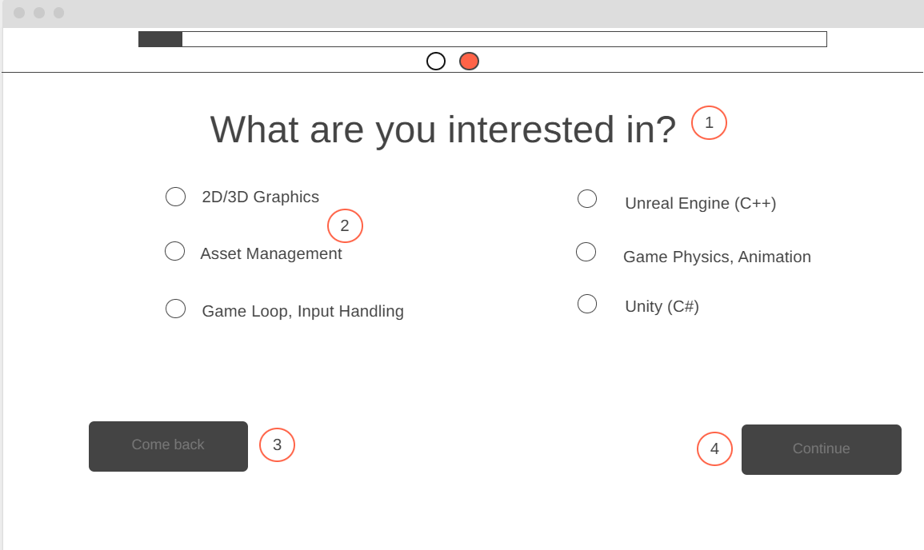

Hình 3.8. Giao diện Chọn kỹ năng học

**Đặt tả:**

|  |  |  |  |
| --- | --- | --- | --- |
| **Nội dung** | | | |
| **Mục** | **Kiểu** | **Dữ liệu** | **Mô tả** |
| **1** | Text | What are you interested in? | Tiêu đề câu hỏi (giữ nguyên giống Step 1) |
| **2** | Radio Buttons | Danh sách kỹ năng | Các lựa chọn: • 2D/3D Graphics • Asset Management • Game Loop, Input Handling • Unreal Engine (C++) • Game Physics, Animation • Unity (C#) |
| **3** | Button | Come back | Nút quay lại Survey Step 1 |
| **4** | Button | Continue | Nút chuyển sang bước tiếp theo (bị disable nếu chưa chọn kỹ năng) |

* 1. **Giao diện khóa học**

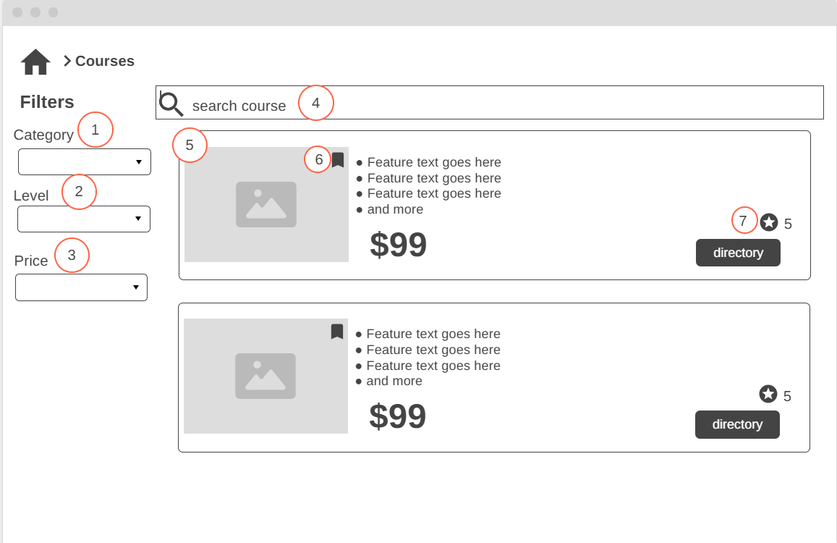

Hình 3.9. Giao diện khóa học

**Đặt tả:**

|  |  |  |  |
| --- | --- | --- | --- |
| **Nội dung** | | | |
| **Mục** | **Kiểu** | **Dữ liệu** | **Mô tả** |
| **1** | Dropdown | Danh sách Category | Lọc theo lĩnh vực/khoá học (ví dụ: Frontend, Backend, Design, v.v.) |
| **2** | Dropdown | Danh sách Level | Lọc theo cấp độ: Beginner, Intermediate, Advanced |
| **3** | Dropdown | Danh sách Price | Lọc theo giá: Free, Paid |
| **4** | Search Box | Text | Ô tìm kiếm theo tên khoá học |
| **5** | Khối hiển thị khoá học | Container | Card chứa thông tin từng khoá học |
| **6** | Bookmark Icon | Icon | Đánh dấu (save) khoá học vào wishlist |
| **7** | Rating Star | Icon + Text | Đánh giá khoá học (ví dụ: 5 sao) |

* 1. **Giao diện Chi tiết khóa học**

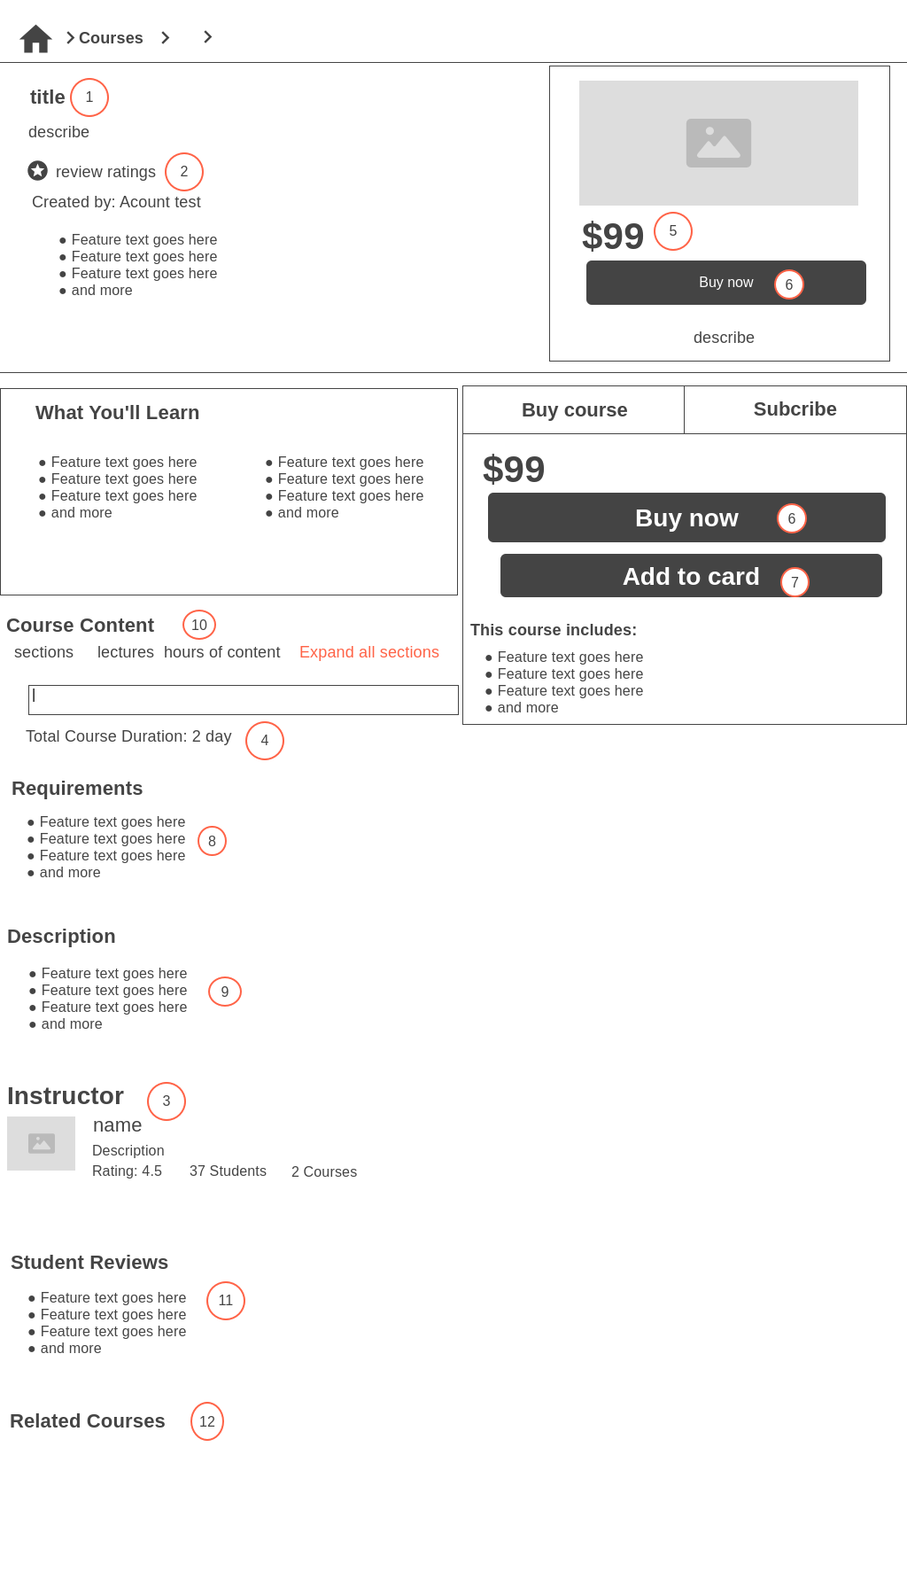

Hình 3.10. Giao diện Chi tiết khóa học

**Đặt tả:**

|  |  |  |  |
| --- | --- | --- | --- |
| **Nội dung** | | | |
| **Mục** | **Kiểu** | **Dữ liệu** | **Mô tả** |
| **1** | Text | Title | Tiêu đề khoá học |
| **2** | Rating | Icon + Text | Đánh giá trung bình từ học viên |
| **3** | Instructor Info | Card | Thông tin người dạy: tên, mô tả, số học viên, số khoá học |
| **4** | Text | Duration | Tổng thời lượng khoá học |
| **5** | Text | Price | Giá tiền (ví dụ: $99) |
| **6** | Button | Buy now | Nút mua khoá học ngay |
| **7** | Button | Add to cart | Thêm vào giỏ hàng |
| **8** | Text List | Requirements | Yêu cầu đầu vào của khoá học |
| **9** | Text List | Description | Mô tả chi tiết về khoá học |
| **10** | Expandable List | Course Content | Nội dung khoá học: section, lecture, hours |
| **11** | Text List | Student Reviews | Đánh giá từ học viên |
| **12** | List | Related Courses | Khoá học liên quan |

* 1. **Giao diện Hóa đơn**

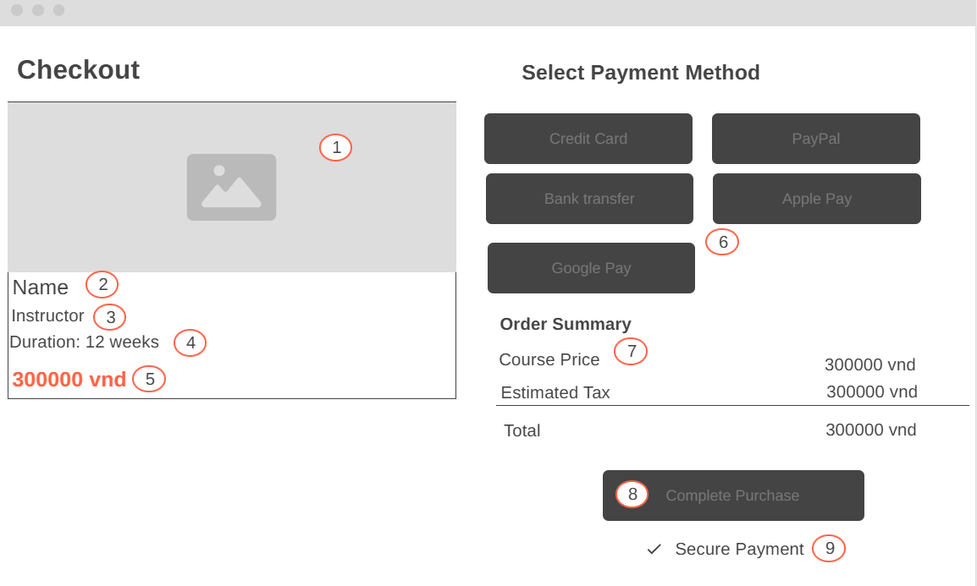

Hình 3.11. Giao diện trang Hóa đơn

**Đặt tả:**

|  |  |  |  |
| --- | --- | --- | --- |
| **Nội dung** | | | |
| **Mục** | **Kiểu** | **Dữ liệu** | **Mô tả** |
| **1** | Image | Course thumbnail | Hình đại diện khoá học |
| **2** | Text | Course name | Tên khoá học |
| **3** | Text | Instructor | Tên người dạy |
| **4** | Text | Duration | Thời lượng khoá học |
| **5** | Text | Price | Giá tiền của khoá học |
| **6** | Button Group | Payment Methods | Chọn phương thức thanh toán: Credit Card, PayPal, Bank Transfer, Apple Pay, Google Pay |
| **7** | Summary Table | Order Summary | Chi tiết giá: Course Price, Tax (nếu có), Total |

* 1. **Giao diện Giỏ hàng**

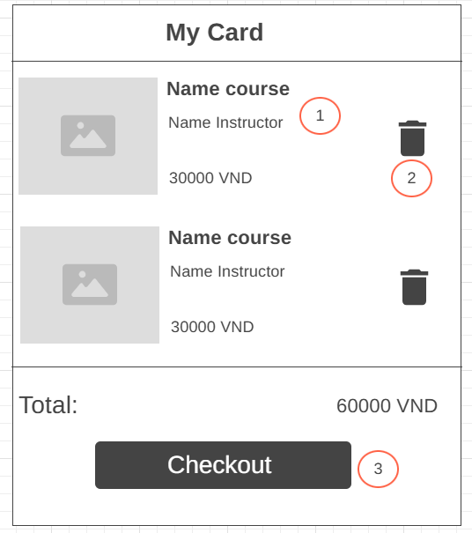

Hình 3.12. Giao diện trang giỏ hàng

**Đặt tả**

|  |  |  |  |
| --- | --- | --- | --- |
| **Mục** | **Kiểu** | **Dữ liệu** | **Mô tả** |
| 1 | Text,image | Thông tin khóa học | Hiển thị thông tin của khóa học trong giỏ hàng. |
| 2 | Icon Button | Nút xóa | Nút biểu tượng thùng rác cho phép người dùng xóa một khóa học khỏi giỏ hàng |
| 3 | Button | Nút "Checkout" | Cho phép người dùng tiến hành thanh toán toàn bộ đơn hàng. |

* 1. **Giao diện** **Thanh toán**

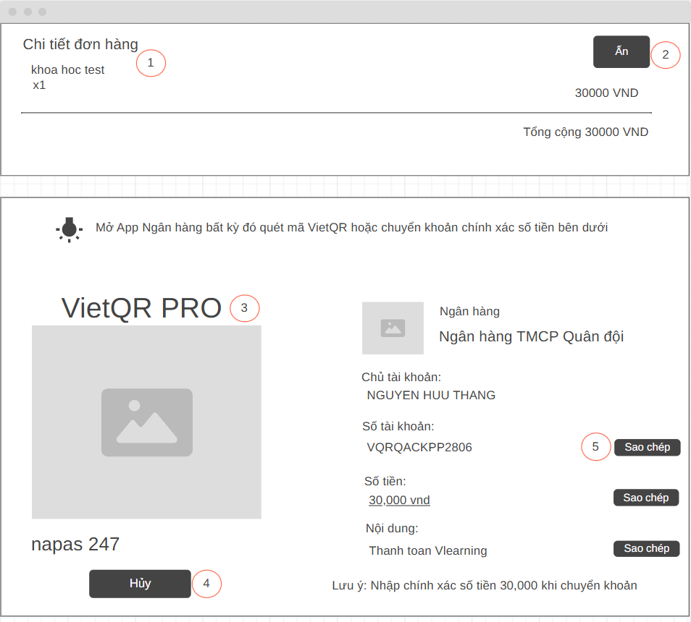

Hình 3.13. Giao diện trang Thanh toán

**Đặt tả**

|  |  |  |  |
| --- | --- | --- | --- |
| **Mục** | **Kiểu** | **Dữ liệu** | **Mô tả** |
| **1** | Text | Order Details | Tên khoá học và số lượng đặt mua |
| **2** | Button | Toggle Details | Nút Ẩn/Hiện chi tiết đơn hàng |
| **3** | Image | QR Code | Mã QR VietQR để quét chuyển khoản |
| **4** | Button | Cancel | Nút Hủy giao dịch, quay về trang trước |
| **5** | Button Group | Copy Info | Các nút Sao chép thông tin: Số tài khoản, Số tiền, Nội dung chuyển khoản |

* 1. **Giao diện Quản lý khóa học**

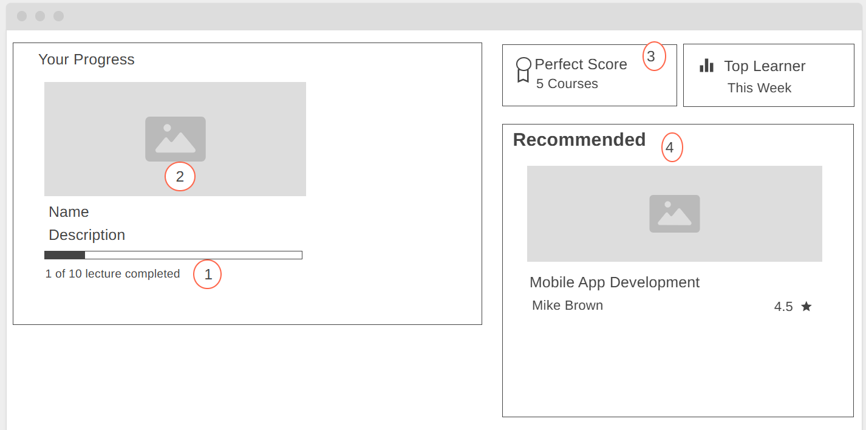

Hình 3.14. Giao diện trang Quản lý khóa học

**Đặt tả**

|  |  |  |  |
| --- | --- | --- | --- |
| **Mục** | **Kiểu** | **Dữ liệu** | **Mô tả** |
| 1 | **Progress Bar** | % hoàn thành | Hiển thị số bài giảng đã học trong khóa học |
| 2 | **Thumbnail** | Ảnh khóa học | Hình ảnh đại diện cho khóa học đang học |
| 3 | **Stats Box** | Perfect Score, Top Learner | Thống kê thành tích: số khóa đạt điểm tuyệt đối, học viên tiêu biểu tuần |
| 4 | **Recommended Section** | Danh sách khóa học | Hiển thị khóa học được đề xuất, gồm tên, giảng viên, rating, ảnh minh họa |

* 1. **Giao diện Học tập**

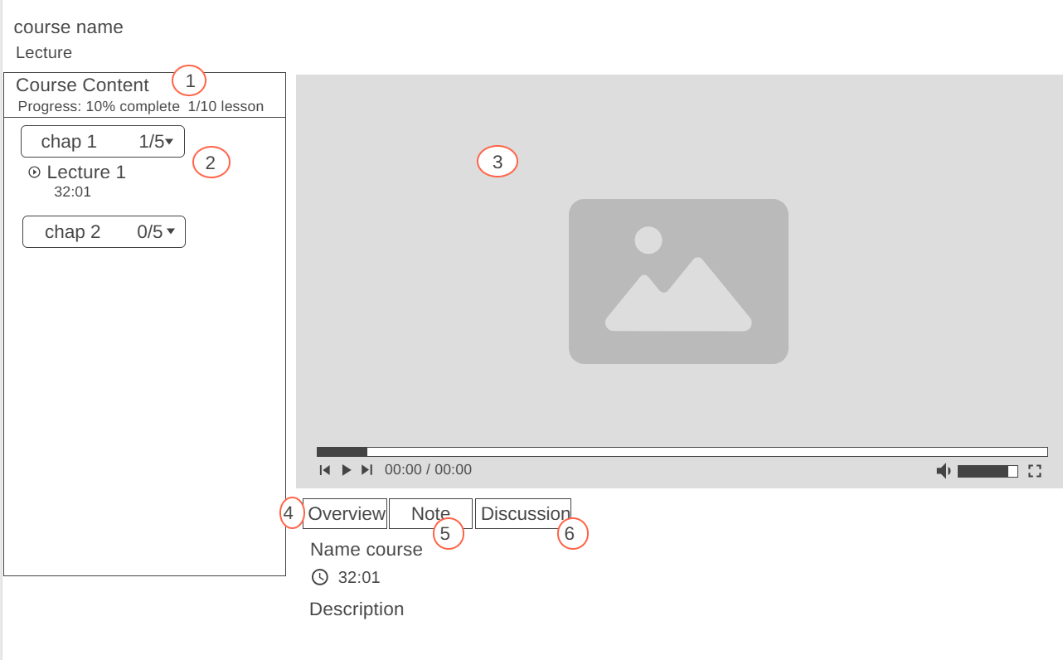

Hình 3.15. Giao diện trang Học tập

**Đặt tả**

|  |  |  |  |
| --- | --- | --- | --- |
| **Mục** | **Kiểu** | **Dữ liệu** | **Mô tả** |
| 1 | **Text + Progress** | Tỷ lệ hoàn thành | Hiển thị tiến độ tổng thể và số bài đã học trên tổng số |
| 2 | **List / Accordion** | Danh sách chương & bài giảng | Mở từng chương để xem bài học bên trong |
| 3 | **Video Player** | Video bài giảng | Phát video bài học hiện tại |
| 4 | **Tab** | Overview / Note / Discussion | Điều hướng các phần nội dung khác bên dưới video |
| 5 | **Overview Section** | Tên bài, thời lượng, mô tả | Hiển thị mô tả bài học |
| 6 | **Discussion** | Khu vực bình luận / hỏi đáp | Cho phép học viên đặt câu hỏi, trao đổi dưới mỗi bài giảng |

* 1. **Giao diện Thông tin cá nhân**

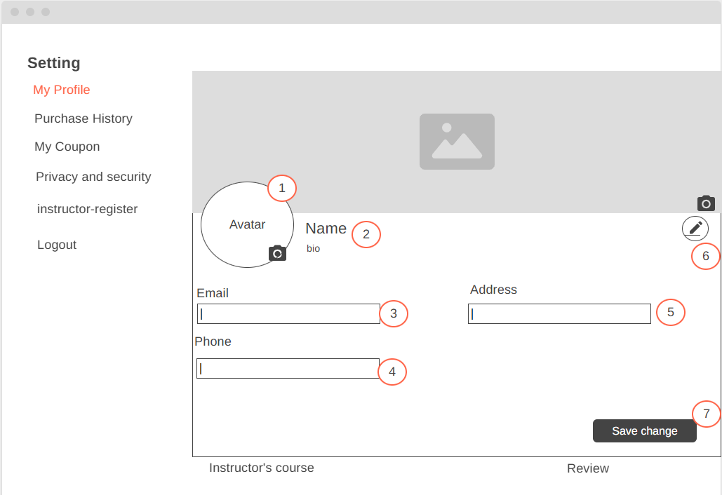

Hình 3.16. Giao diện trang Thông tin cá nhân

**Đặt tả**

|  |  |  |  |
| --- | --- | --- | --- |
| **Mục** | **Kiểu** | **Dữ liệu** | **Mô tả** |
| 1 | Avatar | Hình ảnh + Nút upload | Ảnh đại diện, nhấn để chọn ảnh mới |
| 2 | Tên + Bio | Text | Hiển thị tên người dùng và tiểu sử cá nhân |
| 3 | Email | Input (readonly hoặc editable) | Email người dùng |
| 4 | Số điện thoại | Input | Số điện thoại người dùng |
| 5 | Địa chỉ | Input | Địa chỉ nơi ở hoặc làm việc |
| 6 | Nút chỉnh sửa | Icon | Cho phép bật chế độ chỉnh sửa các trường |
| 7 | Nút lưu thay đổi | Button | Lưu các thông tin đã chỉnh sửa |

* 1. **Giao diện Lịch sử đơn hàng đã mua**

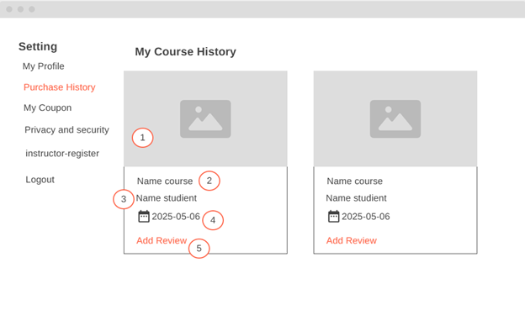

Hình 3.17. Giao diện trang Lịch sử đơn hàng đã mua

**Đặt tả**

|  |  |  |  |
| --- | --- | --- | --- |
| **Mục** | **Kiểu** | **Dữ liệu** | **Mô tả** |
| 1 | Ảnh khóa học | Hình ảnh | Thumbnail đại diện cho khóa học |
| 2 | Tên khóa học | Text | Hiển thị tên khóa học |
| 3 | Tên người học | Text | Tên người dùng đã đăng ký khóa học (thường là bản thân) |
| 4 | Ngày đăng ký | Icon + Text | Ngày mà người dùng đăng ký/mua khóa học |
| 5 | Add Review | Nút/Link | Cho phép người học viết đánh giá (review) cho khóa học đó |

* 1. **Giao diện Mã giảm giá**

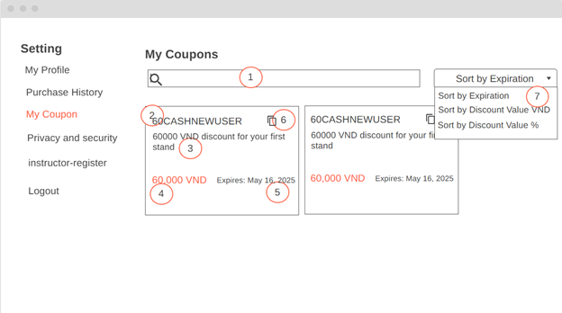

Hình 3.18. Giao diện trang Mã giảm giá

**Đặt tả**

|  |  |  |  |
| --- | --- | --- | --- |
| **Mục** | **Kiểu** | **Dữ liệu** | **Mô tả** |
| 1 | Ô tìm kiếm | Input | Cho phép người dùng nhập từ khóa để lọc mã giảm giá. |
| 2 | Mã giảm giá | Text | Mã code của coupon (ví dụ: 60CASHNEWUSER). |
| 3 | Mô tả coupon | Text | Mô tả chi tiết về chức năng của mã giảm giá. |
| 4 | Giá trị giảm | Text | Hiển thị số tiền giảm (ví dụ: 60,000 VND). |
| 5 | Ngày hết hạn | Icon + Text | Ngày mã giảm giá hết hiệu lực (ví dụ: Expires: May 16, 2025). |
| 6 | Nút sao chép | Icon (Copy) | Nhấn để sao chép mã giảm giá vào clipboard. |
| 7 | Dropdown sắp xếp | Select dropdown | Chọn tiêu chí sắp xếp danh sách mã giảm giá: ngày hết hạn, giá trị,... |

* 1. **Quyền riêng tư và bảo mật**

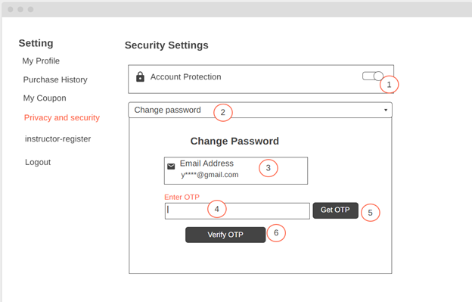

Hình 3.19. Giao diện trang Privacy and Security

**Đặt tả**

|  |  |  |  |
| --- | --- | --- | --- |
| **Mục** | **Kiểu** | **Dữ liệu** | **Mô tả** |
| 1 | Account Protection | Toggle Switch | Bật/tắt chế độ bảo vệ tài khoản |
| 2 | Change Password | Dropdown | Mở tùy chọn thay đổi mật khẩu |
| 3 | Email Address | Text (ẩn) | Hiển thị địa chỉ email đã đăng ký (dạng ẩn một phần) |
| 4 | Nhập OTP | Input | Trường để nhập mã OTP được gửi về email |
| 5 | Get OTP | Button | Nút nhấn để gửi mã OTP về email |
| 6 | Verify OTP | Button | Nút xác minh OTP sau khi nhập |

* 1. **Đăng ký tài khoản giảng viên**

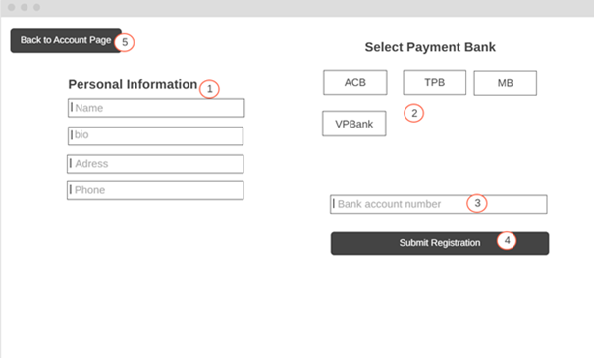

Hình 3.20. Giao diện trang Đăng ký tài khoản giảng viên

**Đặt tả**

|  |  |  |  |
| --- | --- | --- | --- |
| **Mục** | **Kiểu** | **Dữ liệu** | **Mô tả** |
| 1 | Personal Information | Form Input | Nhập thông tin cá nhân gồm: Name, Bio, Address, Phone |
| 2 | Select Payment Bank | Button Group | Chọn một trong các ngân hàng hỗ trợ (ACB, TPB, MB, VPBank) |
| 3 | Bank account number | Input | Nhập số tài khoản ngân hàng để nhận thanh toán |
| 4 | Submit Registration | Button | Gửi thông tin đăng ký trở thành giảng viên |
| 5 | Back to Account Page | Link/Button | Quay trở lại trang tài khoản |

* 1. **Xác nhận đăng xuất**

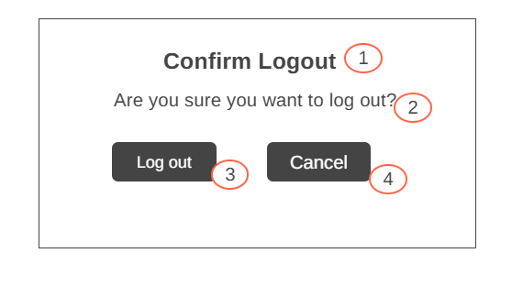

Hình 3.21. Giao diện trang Xác nhận đăng xuất

**Đặt tả**

|  |  |  |  |
| --- | --- | --- | --- |
| **Mục** | **Kiểu** | **Dữ liệu** | **Mô tả** |
| 1 | Confirm Logout | Tiêu đề | Tiêu đề xác nhận người dùng muốn đăng xuất |
| 2 | Thông báo xác nhận | Văn bản | Hiển thị thông báo “Are you sure you want to log out?” |
| 3 | Log out | Button | Nhấn để xác nhận đăng xuất khỏi hệ thống |
| 4 | Cancel | Button | Hủy thao tác đăng xuất và đóng hộp thoại |

* 1. **Quản lý Khóa Học (Giảng viên)**

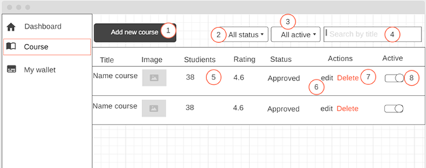

Hình 3.22. Giao diện Quản lý Khóa Học (Giảng viên)

**Đặt tả**

|  |  |  |  |
| --- | --- | --- | --- |
| **Mục** | **Kiểu** | **Dữ liệu** | **Mô tả** |
| 1 | Add new course | Button | Chuyển đến trang tạo khóa học mới |
| 2 | Bộ lọc trạng thái | Dropdown | Lọc khóa học theo trạng thái phê duyệt (All status, Approved, ... ) |
| 3 | Bộ lọc kích hoạt | Dropdown | Lọc khóa học theo trạng thái hoạt động (All active, Active, Inactive) |
| 4 | Search by title | Input | Tìm kiếm khóa học theo tiêu đề |
| 5 | Thông tin học viên | Text | Hiển thị số lượng học viên đăng ký tham gia khóa học |
| 6 | Rating & Status | Text | Hiển thị điểm đánh giá và trạng thái duyệt khóa học |
| 7 | Edit/Delete | Action Buttons | Chỉnh sửa hoặc xóa khóa học |
| 8 | Kích hoạt khóa học | Toggle Switch | Bật/tắt trạng thái hoạt động của khóa học |

* 1. **Ví Cá Nhân**

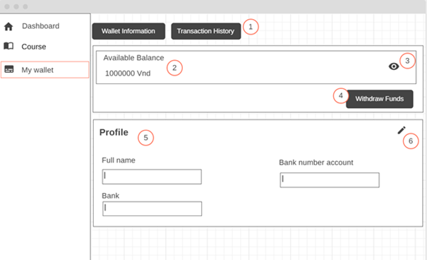

Hình 3.23. Giao diện trang Ví Cá Nhân

**Đặt tả**

|  |  |  |  |
| --- | --- | --- | --- |
| **Mục** | **Kiểu** | **Dữ liệu** | **Mô tả** |
| 1 | Tabs | Tabs Buttons | Chuyển đổi giữa thông tin ví (Wallet Information) và lịch sử giao dịch (Transaction History) |
| 2 | Available Balance | Display | Hiển thị số dư hiện có trong ví |
| 3 | Toggle visibility | Icon Button | Ẩn/hiện số dư ví |
| 4 | Withdraw Funds | Button | Nhấn để thực hiện thao tác rút tiền |
| 5 | Profile Info | Input Form | Hiển thị thông tin cá nhân liên quan đến tài khoản ngân hàng (Full name, Bank, Bank number account) |
| 6 | Edit Profile | Icon Button | Cho phép cập nhật thông tin tài khoản ngân hàng |

* 1. **Lịch sử rút tiền**

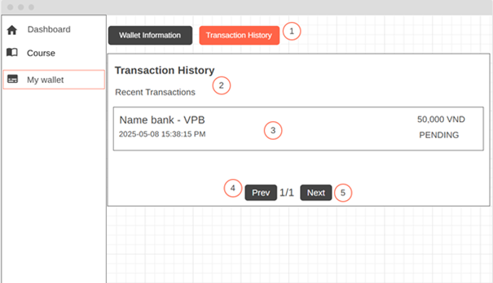

Hình 3.24. Giao diện trang Lịch sử rút tiền

**Đặt tả**

|  |  |  |  |
| --- | --- | --- | --- |
| **Mục** | **Kiểu** | **Dữ liệu** | **Mô tả** |
| 1 | Tab Transaction History | Tab Button | Được tô màu cam khi được chọn để hiển thị lịch sử giao dịch |
| 2 | Recent Transactions | Tiêu đề | Hiển thị tiêu đề “Transaction History” và phụ đề “Recent Transactions” |
| 3 | Thông tin giao dịch | Box thông tin | Bao gồm tên ngân hàng, ngày giờ, số tiền rút và trạng thái (Pending/Success/Failed) |
| 4 | Prev | Button | Chuyển về trang danh sách trước đó |
| 5 | Next | Button | Chuyển sang trang danh sách tiếp theo |

* 1. **Thêm khóa học mới**

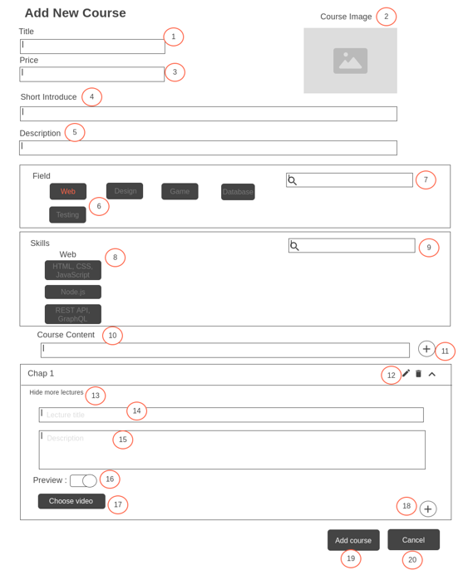

Hình 3.25. Giao diện trang Thêm khóa học mới

**Đặt tả**

|  |  |  |  |
| --- | --- | --- | --- |
| **Mục** | **Kiểu** | **Dữ liệu** | **Mô tả** |
| 1 | Title | Input Text | Tên khóa học |
| 2 | Course Image | Image Upload | Ảnh đại diện cho khóa học |
| 3 | Price | Input Number | Giá khóa học (đơn vị: VND) |
| 4 | Short Introduce | Input Text | Giới thiệu ngắn về khóa học |
| 5 | Description | Textarea | Mô tả chi tiết nội dung khóa học |
| 6 | Field selection | Button (Toggle) | Các lĩnh vực của khóa học (Web, Design, Game, Database, Testing) |
| 7 | Search Field | Input Search | Tìm kiếm lĩnh vực |
| 8 | Skills | Multi-select Box | Kỹ năng cụ thể liên quan đến lĩnh vực đã chọn |
| 9 | Search Skills | Input Search | Tìm kiếm kỹ năng |
| 10 | Course Content Title | Input Text | Tên phần nội dung khóa học (vd: Chap 1, Chap 2...) |
| 11 | Add Chapter Button | Button (+) | Thêm một chương mới vào khóa học |
| 12 | Chapter Tools | Button set | Chỉnh sửa, xóa, thu gọn chương |
| 13 | Hide more lectures | Toggle | Ẩn/hiện danh sách bài giảng trong chương |
| 14 | Lecture Title | Input Text | Tên bài giảng trong chương |
| 15 | Lecture Description | Textarea | Mô tả ngắn cho bài giảng |
| 16 | Preview Toggle | Switch | Chọn bài giảng làm bản xem trước |
| 17 | Choose Video Button | Button | Tải lên video bài giảng |
| 18 | Add Lecture Button | Button (+) | Thêm một bài giảng mới trong chương hiện tại |
| 19 | Add Course | Button | Gửi dữ liệu để tạo khóa học |
| 20 | Cancel | Button | Hủy và quay lại trang danh sách khóa học |

* 1. **Chỉnh sửa khóa học**

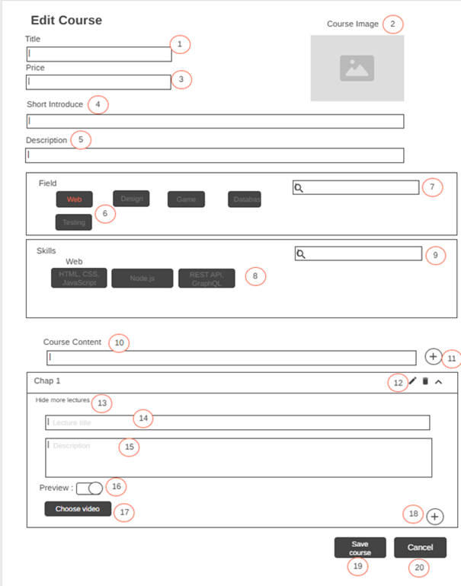

Hình 3.26. Giao diện trang Chỉnh sửa khóa học

**Đặt tả**

|  |  |  |  |
| --- | --- | --- | --- |
| **Mục** | **Kiểu** | **Dữ liệu** | **Mô tả** |
| 1 | Textbox | Tiêu đề | Nhập tên khóa học |
| 2 | Upload Image | Ảnh đại diện | Tải ảnh đại diện cho khóa học |
| 3 | Textbox | Giá | Nhập giá của khóa học |
| 4 | Textbox | Giới thiệu ngắn | Nhập đoạn giới thiệu ngắn gọn |
| 5 | Textbox | Mô tả chi tiết | Nhập mô tả đầy đủ cho khóa học |
| 6 | Button (toggle) | Lĩnh vực | Chọn lĩnh vực phù hợp cho khóa học |
| 7 | Searchbox | Bộ lọc lĩnh vực | Tìm kiếm lĩnh vực cần chọn |
| 8 | Button (toggle) | Kỹ năng | Chọn kỹ năng liên quan đến khóa học |
| 9 | Searchbox | Bộ lọc kỹ năng | Tìm kiếm kỹ năng cần chọn |
| 10 | Textbox | Nội dung khóa học | Nhập nội dung tổng quan về khóa học |
| 11 | Button | Thêm chương mới | Thêm một chương vào khóa học |
| 12 | Group Component | Chương học | Nhóm chứa các thông tin về chương và bài giảng |
| 13 | Toggle Button | Ẩn/hiện bài giảng | Thu gọn hoặc mở rộng danh sách bài giảng |
| 14 | Textbox | Tiêu đề bài giảng | Nhập tên bài giảng trong chương |
| 15 | Textbox | Mô tả bài giảng | Nhập mô tả cho bài giảng |
| 16 | Toggle Switch | Preview | Bật/tắt chế độ xem trước bài giảng |
| 17 | Upload Video | Chọn video | Chọn và tải lên video cho bài giảng |
| 18 | Button | Thêm bài giảng | Thêm bài giảng vào chương hiện tại |
| 19 | Button | Lưu khóa học | Lưu thông tin chỉnh sửa khóa học |
| 20 | Button | Hủy bỏ | Quay lại giao diện danh sách khóa học |

* 1. **Giao diện Dashboard**

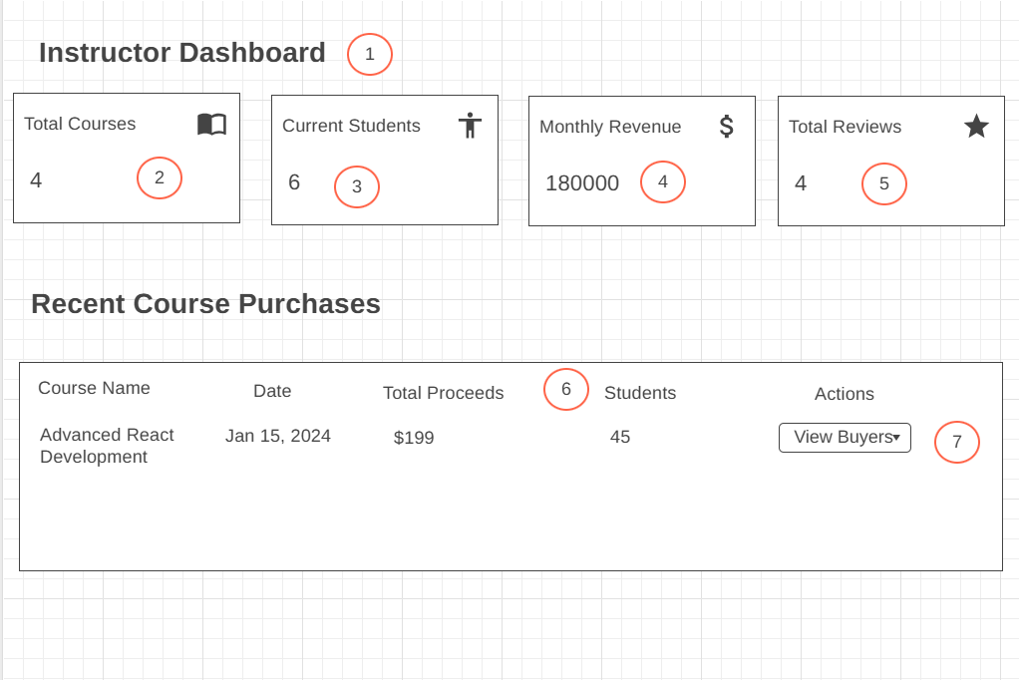

Hình 3.27. Giao diện trang Dashboard

**Đặt tả**

|  |  |  |  |
| --- | --- | --- | --- |
| **Mục** | **Kiểu** | **Dữ liệu** | **Mô tả** |
| 1 | Text | Tiêu đề "Instructor Dashboard" | Tiêu đề chính của trang tổng quan giảng viên. |
| 2 | Thẻ thống kê | Total Courses | Hiển thị tổng số khóa học mà giảng viên đang giảng dạy. |
| 3 | Thẻ thống kê | Current Students | Hiển thị tổng số học viên đang tham gia khóa học. |
| 4 | Thẻ thống kê | Monthly Revenue | Doanh thu mà giảng viên nhận được trong tháng (đơn vị: VND hoặc USD). |
| 5 | Thẻ thống kê | Total Reviews | Tổng số lượt đánh giá từ học viên. |
| 6 | Bảng dữ liệu | Total Proceeds | Hiển thị tổng số tiền thu được từ từng khóa học (USD). |
| 7 | Button Dropdown | View Buyers | Nút cho phép xem chi tiết danh sách học viên đã mua khóa học. |

* 1. **Giao diện Contact**

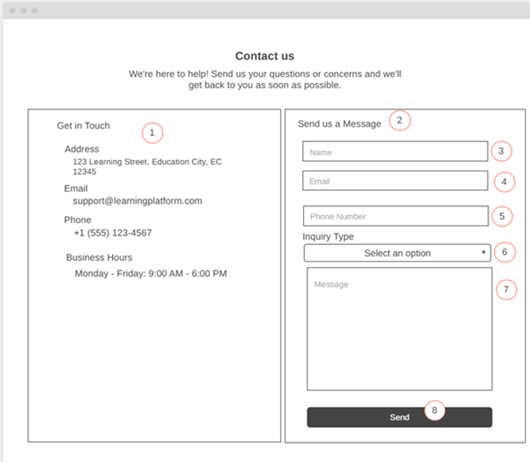

Hình 3.28. Giao diện trang Contact

**Đặt tả**

|  |  |  |  |
| --- | --- | --- | --- |
| **Mục** | **Kiểu** | **Dữ liệu** | **Mô tả** |
| 1 | Static content | Thông tin liên hệ | Bao gồm địa chỉ, email, số điện thoại, giờ làm việc |
| 2 | Static title | "Send us a message" | Tiêu đề khu vực gửi tin nhắn |
| 3 | Textbox | Tên người gửi | Nhập tên người gửi liên hệ |
| 4 | Textbox | Email | Nhập địa chỉ email |
| 5 | Textbox | Số điện thoại | Nhập số điện thoại liên hệ |
| 6 | Dropdown | Loại yêu cầu | Chọn loại yêu cầu người dùng đang gặp phải |
| 7 | Textarea | Nội dung tin nhắn | Nhập nội dung yêu cầu hoặc góp ý |
| 8 | Button | Gửi | Gửi thông tin liên hệ đến hệ thống |

* 1. **Giao diện Chat AI**

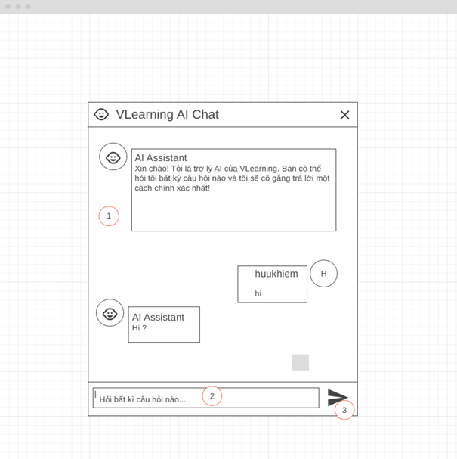

Hình 3.29. Giao diện trang VLearning AI Chat

**Đặt tả**

|  |  |  |  |
| --- | --- | --- | --- |
| **Mục** | **Kiểu** | **Dữ liệu** | **Mô tả** |
| 1 | Chat box | Tin nhắn từ AI và người dùng | Khu vực hiển thị toàn bộ cuộc hội thoại giữa người dùng và AI |
| 2 | Textbox | Câu hỏi người dùng nhập | Nơi nhập nội dung câu hỏi hoặc tin nhắn gửi đến AI |
| 3 | Button (icon) | Gửi | Nút gửi tin nhắn, có biểu tượng hình tam giác hoặc mũi tên (send) |

* 1. **Giao Diện DashBoard của Admin/Root**

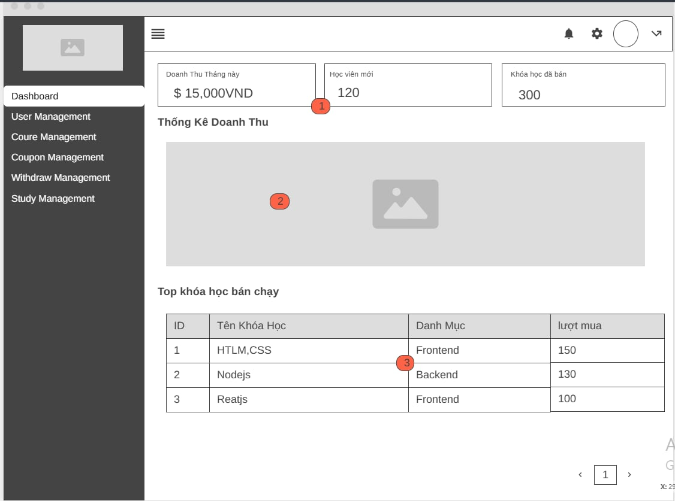

Hình 3.30. Giao diện trang DashBoard

* 1. **Giao Diện User Management**

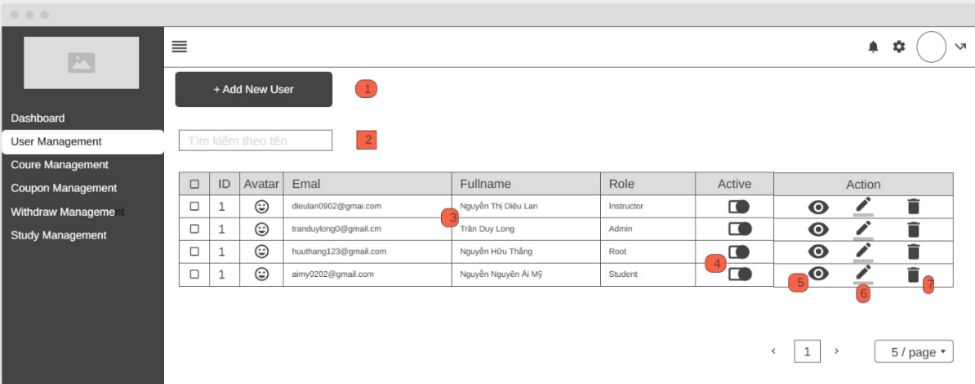

Hình 3.31. Giao diện trang User Management

**Đặt tả**

|  |  |  |  |
| --- | --- | --- | --- |
| **Mục** | **Kiểu** | **Dữ liệu** | **Mô tả** |
| 1 | Button | + Add New User | Người dùng có thể thêm user mới |
| 2 | Textbox | Tìm kiếm theo tên | Ô tìm kiếm người dùng theo tên |
| 3 | Data table | Thông tin user | Hiện thị thông tin của User |
| 4 | Toggle Switch | Bật / Tắt (🔘 / ⚫) | Chuyển trạng thái kích hoạt tài khoản người dùng |
| 5 | Icon Button | 👁 (View icon) | Nút xem chi tiết thông tin người dùng |
| 6 | Icon Button | ✏ (Edit icon) | Nút chỉnh sửa thông tin người dùng |
| 7 | Icon Button | 🗑 (delete) | Xóa người dùng khỏi hệ thống |

* 1. **Giao Diện Create New User**

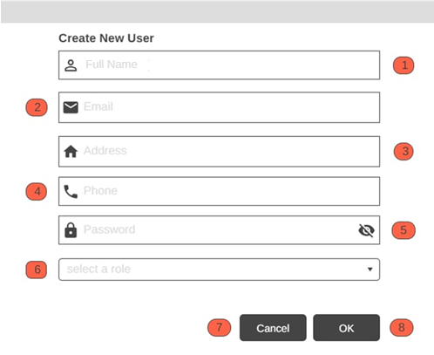

Hình 3.32. Giao diện trang Create new user

**Đặt tả**

|  |  |  |  |
| --- | --- | --- | --- |
| **Mục** | **Kiểu** | **Dữ liệu** | **Mô tả** |
| 1 | Textbox | Full Name | Nhập họ tên |
| 2 | Textbox | Emall | Nhập email |
| 3 | Textbox | Address | Nhập địa chỉ |
| 4 | Textbox | Phone | Nhập số điện thoại |
| 5 | Textbox | Password | Nhập Password |
| 6 | Radio Button | Select a roll | Người dùng chọn role cho tài khoản mới tạo gồm admin, student, istructor |
| 7 | Button | Cancel | Hủy tạo user và thoát khỏi form |
| 8 | Button | Ok | Lưu thông user vừa tạo vào hệ thống và thoát khỏi form |

* 1. **Giao Diện Edit User**

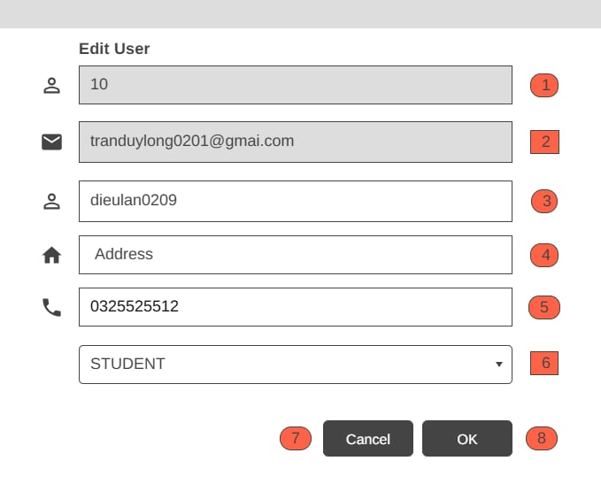

Hình 3.33. Giao diện trang Edit User

**Đặt tả**

|  |  |  |  |
| --- | --- | --- | --- |
| **Mục** | **Kiểu** | **Dữ liệu** | **Mô tả** |
| 1 | Text | ID user | Hiển thị Id User |
| 2 | Text | Email user | Hiển thị Email User |
| 3 | Textbox | Tên của User | Người dùng nhập tên mới để chỉnh sửa tên cũ của user |
| 4 | Textbox | Địa chỉ của User | Người dùng nhập địa chỉ mới để chỉnh sửa địa chỉ cũ của user |
| 5 | TextBox | Số điện thoại của User | Người dùng nhập SDT mới để chỉnh SDT cũ của user |
| 6 | Radio Button | Admin, Student, Instructor, Root | Chọn vai trò của người dùng trong hệ thống |
| 7 | Button | Cancel | Hủy edit user và thoát khỏi form |
| 8 | Button | Ok | Lưu thông user vừa edit vào hệ thống và thoát khỏi form |

* 1. **Giao Diện View User**

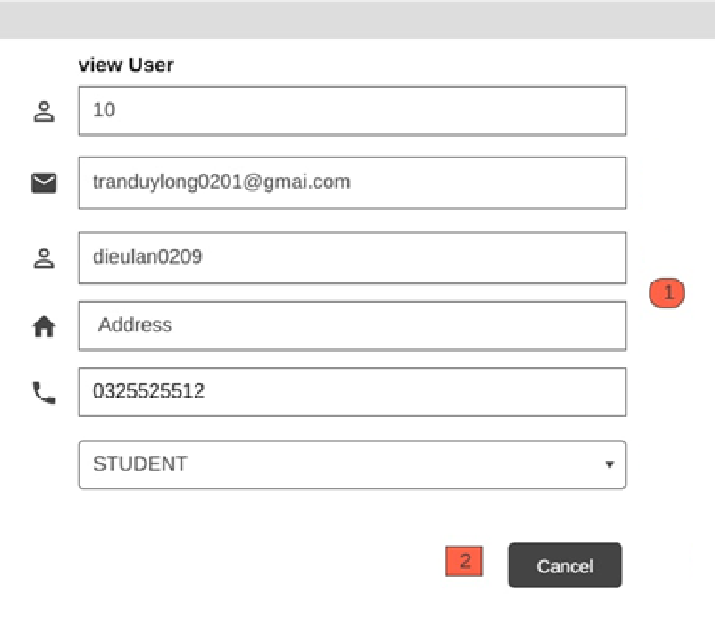

Hình 3.34. Giao diện trang View User

**Đặt tả**

|  |  |  |  |
| --- | --- | --- | --- |
| **Mục** | **Kiểu** | **Dữ liệu** | **Mô tả** |
| 1 | Text | Thông tin user | Thông tin chi tiết của user, gồm các trường id, gmail, fullname, address, phone và roll của user |
| 2 | Button | Cancel | thoát khỏi form |

* 1. **Giao Diện Course Management**

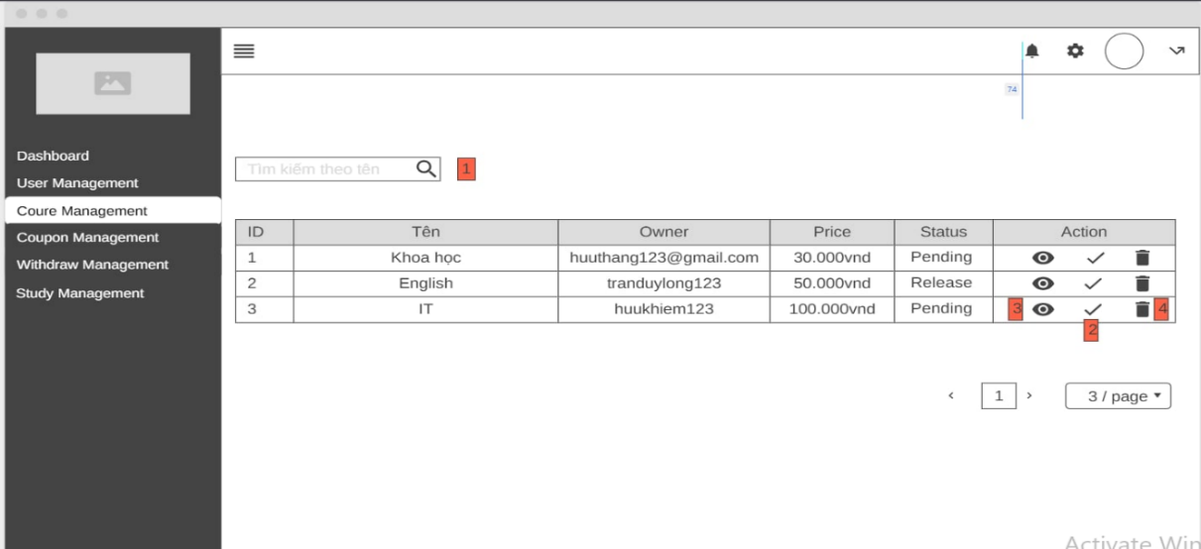

Hình 3.35. Giao diện trang Course Management

**Đặt tả**

|  |  |  |  |
| --- | --- | --- | --- |
| **Mục** | **Kiểu** | **Dữ liệu** | **Mô tả** |
| 1 | Textbox | Nhập tên khóa học | Tìm kiếm khóa học theo tên |
| 2 | Icon Button | Release,Duyệt | Cho phép người dùng duyệt, release khóa học |
| 3 | Icon Button | Icon View | Cho phép người dùng xem chi tiết khóa học |
| 4 | Icon Button | Icon Delete | Cho Phép người dùng xóa khóa học khỏi hệ thống |

* 1. **Giao diện View Course**

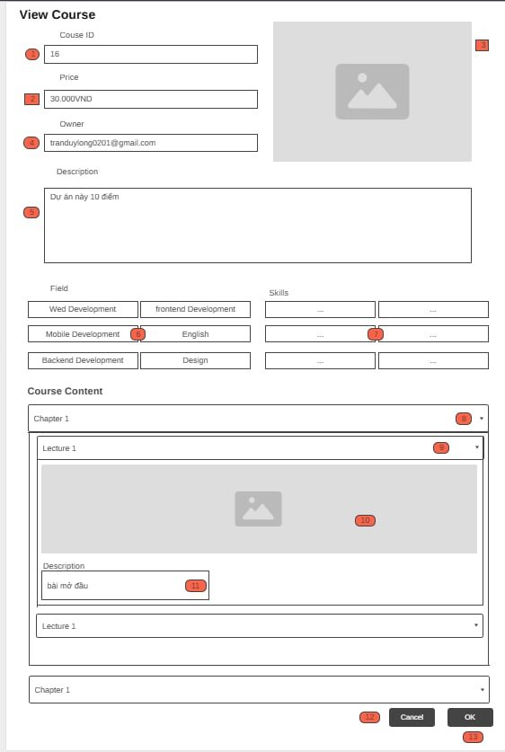

Hình 3.36. Giao diện trang View User

**Đặt tả**

|  |  |  |  |
| --- | --- | --- | --- |
| **Mục** | **Kiểu** | **Dữ liệu** | **Mô tả** |
| 1 | Text | ID khóa học | Hiển thị ID của khóa học |
| 2 | Text | Giá tiền của khóa học | Hiển thị giá tiền của khóa học |
| 3 | Text | Ảnh đại diện của khóa học | Hiển thị Ảnh chính của khóa học |
| 4 | Text | Tên tài khoản hoặc Email đăng kí của chủ khóa học | Hiển thị Tên tài khoản hoặc Email đăng kí của chủ khóa học |
| 5 | Text | Description của khóa học | Hiển thị miêu tả của khóa học |
| 6 | Text | Các Field của khóa học | Hiện thị các Field liên quan tới khóa học |
| 7 | Text | Skills của khóa học | Hiện thị các kĩ năng liên quan tới khóa học |
| 8 | Accordion / Expandable List | Hiện thị các chapter của khóa học | Nhấn vào sẽ hiển thị danh sách các bài học (lecture), nhấn lại sẽ thu gọn |
| 9 | Accordion / Expandable List | Các lecture của khóa học | Nhấn vào sẽ hiển thị Video lecture và phần mô tả lecture nhấn lại sẽ thu gọn |
| 10 | Video | Video chính của lecture | Hiển thị video khóa học cho người dùng |
| 11 | Text | Descripton của lecture | Hiển thị mô tả lecture |
| 12 | Button | Cancel | Hủy tháo tác, trở về trang trước |
| 13 | Button | Ok | Thoát khỏi giao diện |
| 1 | Text | ID khóa học | Hiển thị ID của khóa học |

* 1. **Giao Diện Coupon Management**

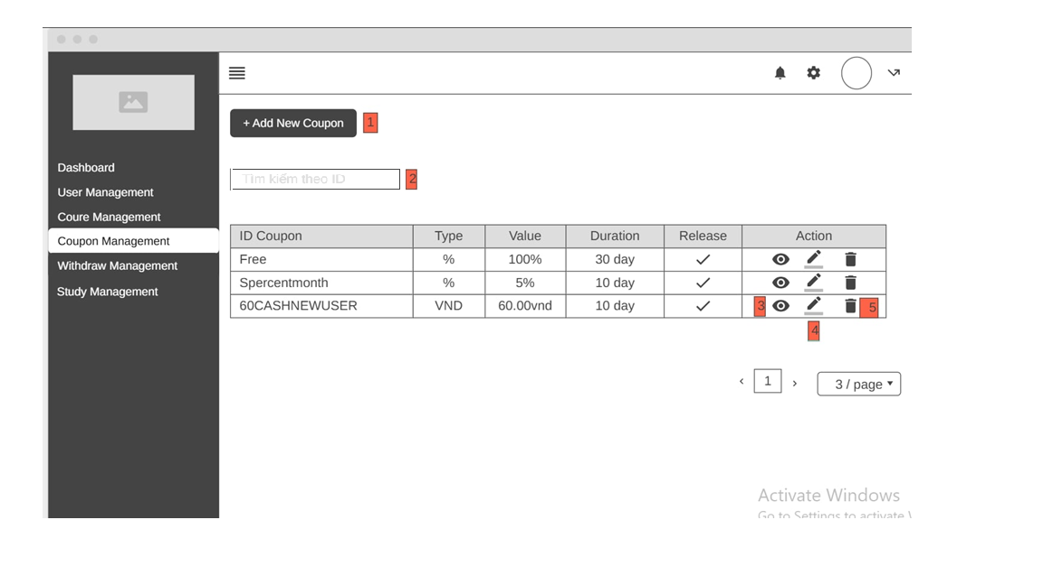

Hình 3.37. Giao diện trang Coupon Management

**Đặt tả**

|  |  |  |  |
| --- | --- | --- | --- |
| **Mục** | **Kiểu** | **Dữ liệu** | **Mô tả** |
| 1 | Button | + Add New Coupon | Hiển thị Form Add New Coupon cho phép người dụng tạo coupon |
| 2 | Textbox | Tìm kiếm theo ID | Nhập ID để tìm kiếm coupon |
| 3 | Icon button | 👁 (View icon) | Hiển thị form thông tin chi tiết coupon |
| 4 | Icon button | ✏ (Edit icon) | Hiển thị form Edit Coupon cho phép người dùng chỉnh sửa coupon |
| 5 | Icon button | 🗑 (Trash/Delete icon) | Nút xóa coupon |

* 1. **Giao Diện Create New Coupon**

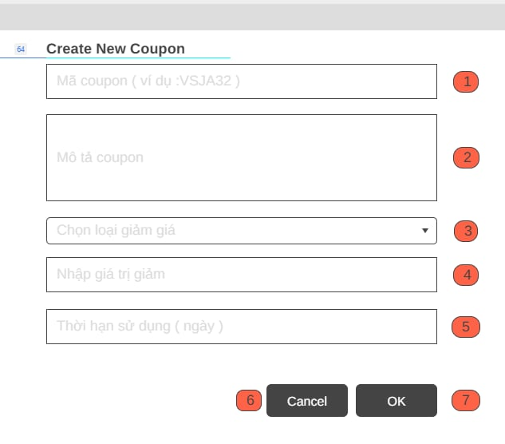

Hình 3.38. Giao diện trang View User

**Đặt tả**

|  |  |  |  |
| --- | --- | --- | --- |
| **Mục** | **Kiểu** | **Dữ liệu** | **Mô tả** |
| 1 | Textbox | Mã coupon(ví dụ: KASJSKS) | Nhập mã coupon |
| 2 | Textbox | Mô tả coupon | Nhập mô tả coupon |
| 3 | Radio button | Chọn loại giảm giá | Cho phép người dùng chọn loại mã giảm giá gồm giảm theo % và giảm theo ngày |
| 4 | Textbox | Nhập giá trị giảm | Nhập số giá trị cần giảm |
| 5 | Textbox | Thời hạn sử dụng(ngày) | Nhập số ngày mà coupon có thể áp dụng |
| 6 | Button | Cancel | Hủy thao tác hiện có và thoát khỏi giao diện |
| 7 | Button | Ok | Lưu thông tin coupon vào hệ thống, và thoát khỏi giao diện |

* 1. **Giao diện Withdraw Management**

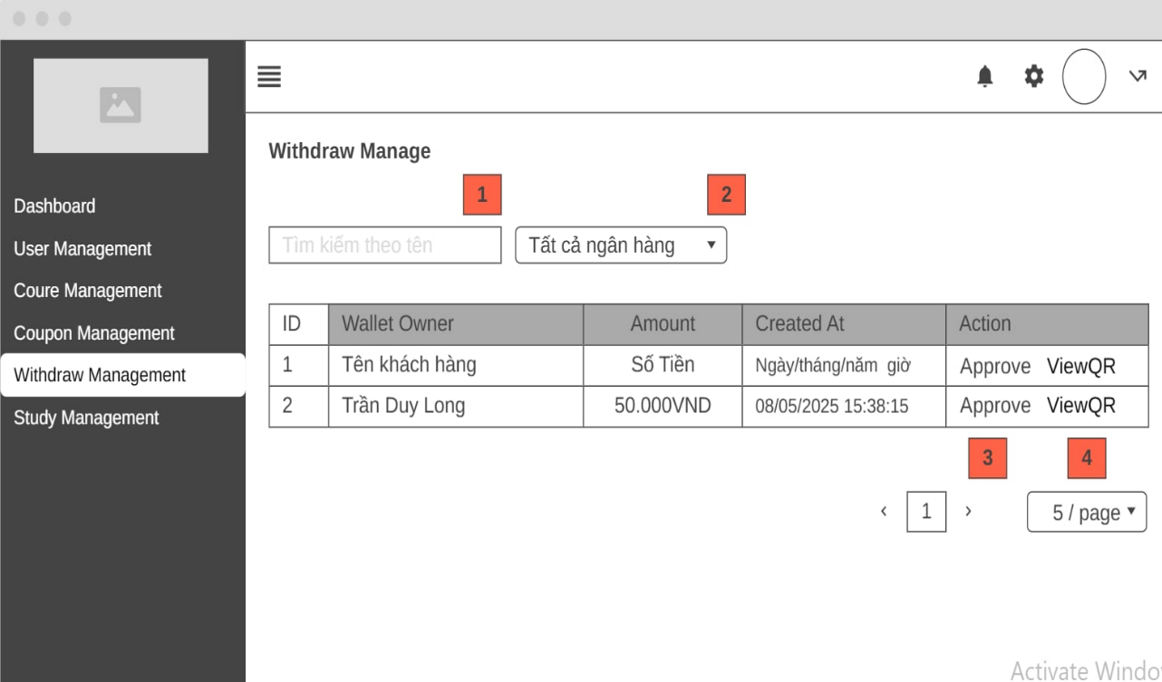

Hình 3.39. Giao diện trang Withdraw management

**Đặt tả**

|  |  |  |  |
| --- | --- | --- | --- |
| **Mục** | **Kiểu** | **Dữ liệu** | **Mô tả** |
| 1 | Textbox | Tìm kiếm theo tên | Nhập tên khách hàng để tìm kiếm |
| 2 | Radio button | Tất cả ngân hàng | Người dùng có thể lọc danh sách bằng ngân hàng |
| 3 | Button | Approve | Hiển thị modal xác nhận đã chuyển khoản |
| 4 | Button | ViewQR | Hiện thị Qr hóa đơn của người yêu cầu |

* 1. **Giao diện Study Management**

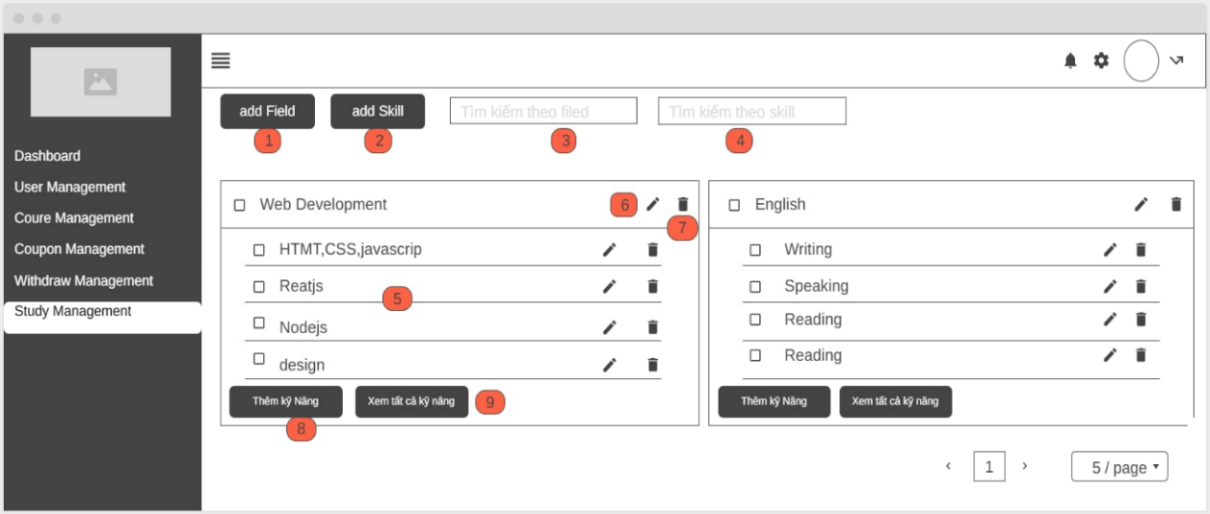

Hình 3.40. Giao diện trang Study Management

**Đặt tả**

|  |  |  |  |
| --- | --- | --- | --- |
| **Mục** | **Kiểu** | **Dữ liệu** | **Mô tả** |
| 1 | Button | Add Field | Cho phép người dùng có thể thêm Field |
| 2 | Button | Add Skill | Cho phép người dùng có thể thêm Skill |
| 3 | Textbox | Tìm kiếm theo field | Nhập tên field để tìm kiếm |
| 4 | Button | Tìm kiếm theo skill | Nhập tên field để tìm kiếm |
| 5 | Text | Thông tin các Skills | Hiện thị tên các skill |
| 6 | Data Table | Thông tin Field | Hiện thị tên fied |
| 7 | Icon Button | Icon Button | Cho phép người dùng có thể chỉnh sửa tên và xóa skill hoặc field |
| 8 | Button | Thêm kỹ năng | Hiển thị modal người dùng có thể thêm skill cho field |
| 9 | Button | Xem tất cả kỹ năng | Cho phép người dùng xem tất cả kĩ năng |

* 1. **Giao diện Add Field**

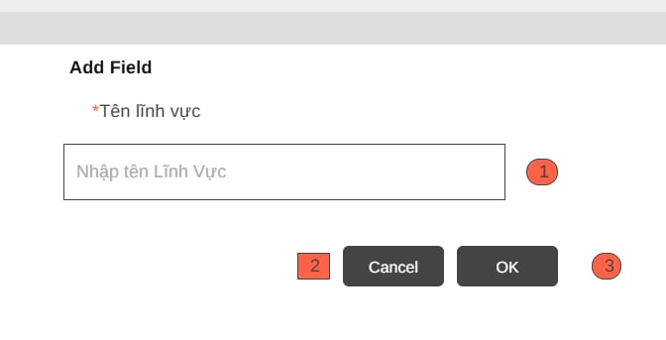

Hình 3.41. Giao diện trang Add field

**Đặt tả**

|  |  |  |  |
| --- | --- | --- | --- |
| **Mục** | **Kiểu** | **Dữ liệu** | **Mô tả** |
| 1 | Textbox | Nhập tên Lĩnh vực | Nhập tên Lĩnh vực |
| 2 | Button | Cancel | Hủy thao tác và thoát khỏi form |
| 3 | Button | OK | Lưu Field vào hệ thống |

* 1. **Giao diện Add Skill**

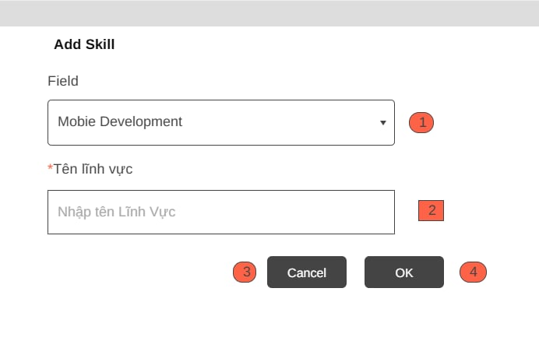

Hình 3.42. Giao diện trang Add Skill

**Đặt tả**

|  |  |  |  |
| --- | --- | --- | --- |
| **Mục** | **Kiểu** | **Dữ liệu** | **Mô tả** |
| 1 | Radio button | Tên các Filed | Chọn mục field cho skill cần thêm |
| 2 | Textbox | Nhập tên Skill | Nhập tên skill cần thêm |
| 3 | Button | Cancel | Hủy thao tác và thoát khỏi form |
| 4 | Button | OK | Lưu Skill vào hệ thống |

* 1. **Giao diện Giao Diện View All Skill**

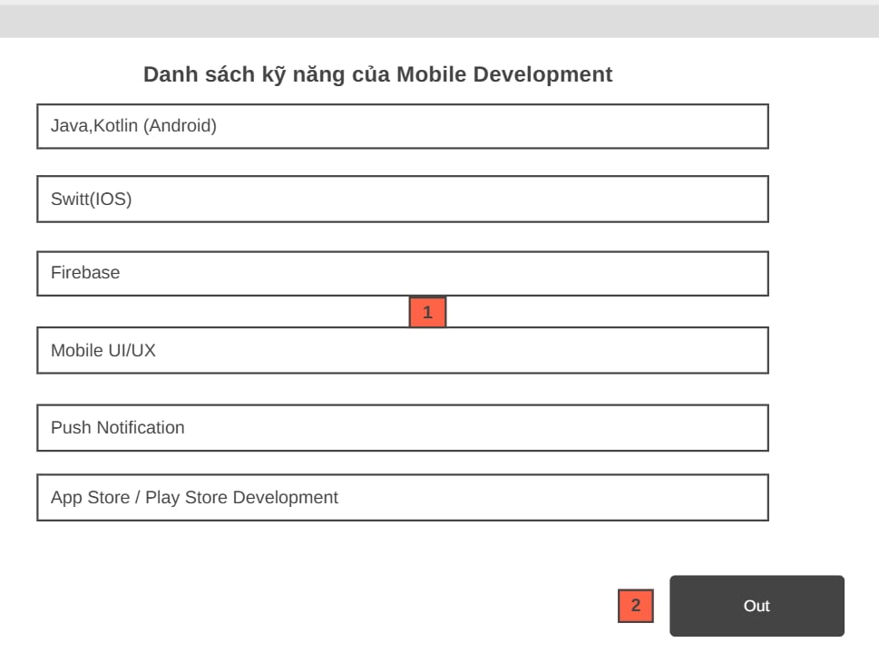

Hình 3.43. Giao diện trang View All Skill

**Đặt tả**

|  |  |  |  |
| --- | --- | --- | --- |
| **Mục** | **Kiểu** | **Dữ liệu** | **Mô tả** |
| 1 | Textbox | Thông tin các skill của Field | Hiển thị các skill đầy đủ của field |
| 2 | Button | Out | Thoát ra khỏi form |

1. **CƠ SỞ DỮ LIỆU**

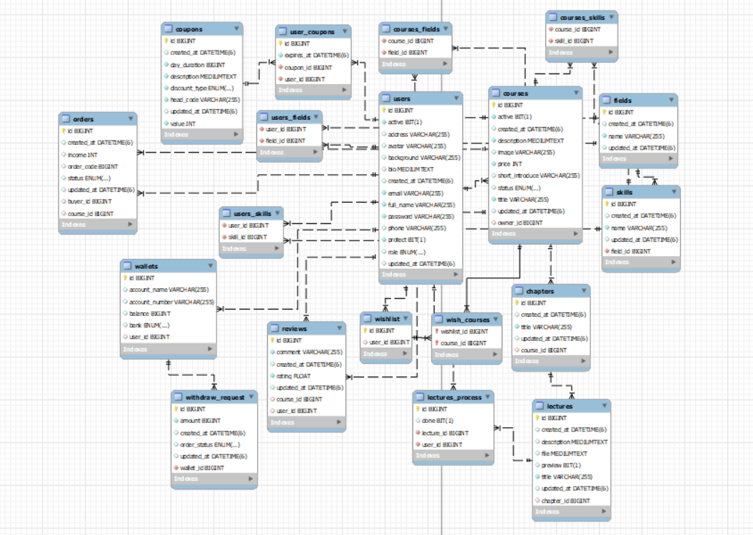

Hình 4: Database design

1. **DEMO CHƯƠNG TRÌNH**
   1. **Định hướng giải quyết bài toán**

* Phía học viên: có thể đăng ký, đăng nhập, tìm kiếm và mua khóa học, học trực tuyến, xem khóa học đã mua, đánh giá khóa học, quản lý tài khoản và đổi mật khẩu.
* Phía Giảng viên: Có thể đăng ký tài khoản giảng viên, tạo và quản lý khóa học, theo dõi doanh thu, nhận thanh toán, quản lý ví điện tử.
* Phía Admin: Quản lý người dùng, khóa học, hoạt động học tập, trang khuyến mãi và thực hiện các báo cáo thống kê hệ thống.
  1. **Hoàn thiện ứng dụng**
     1. **Giao Diện Trang chủ**



Hình 5.1: Giao diện trang chủ

* + 1. **Giao diện đăng nhập**

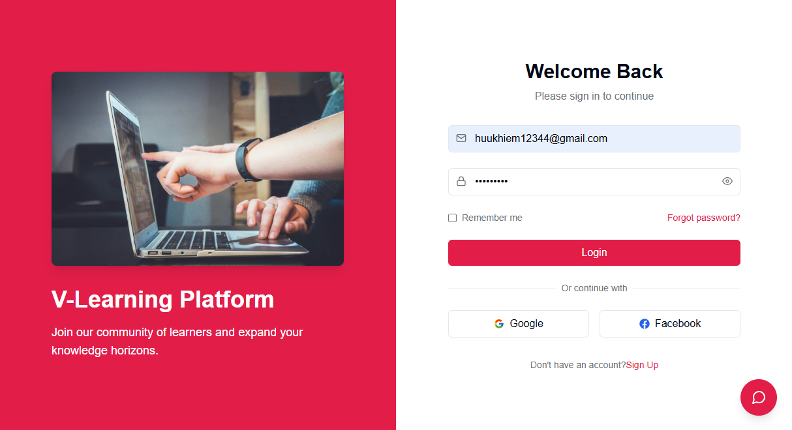

Hình 5.2: Giao diện đăng nhập

* + 1. **Giao diện đăng ký**

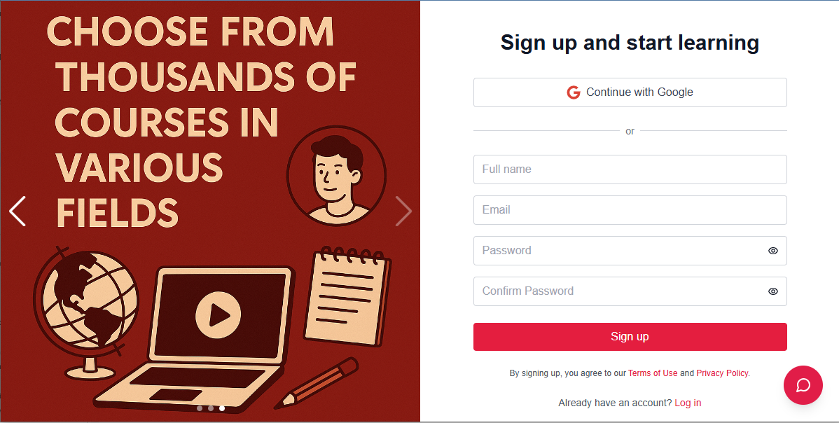

Hình 5.3: Giao diện đăng ký

* + 1. **Giao diện Quên mật khẩu**

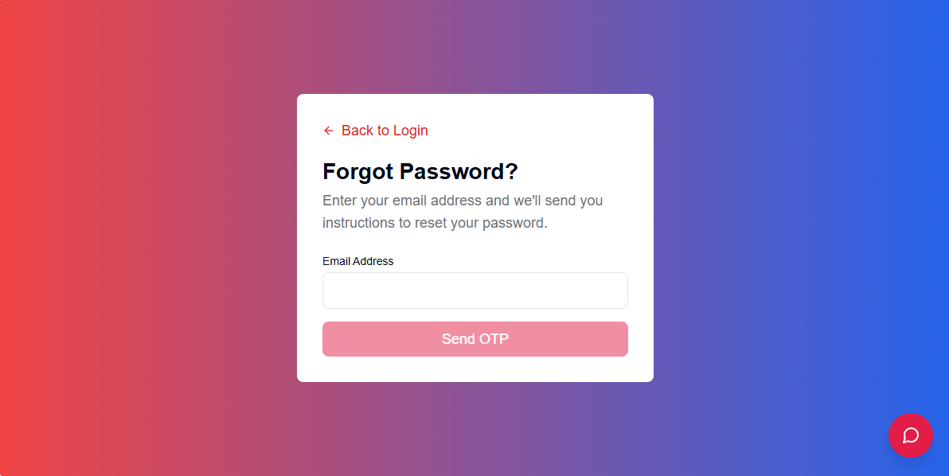

Hình 5.4: Giao diện thêm tài khoản

* + 1. **Giao diện Thay đổi mật khẩu**

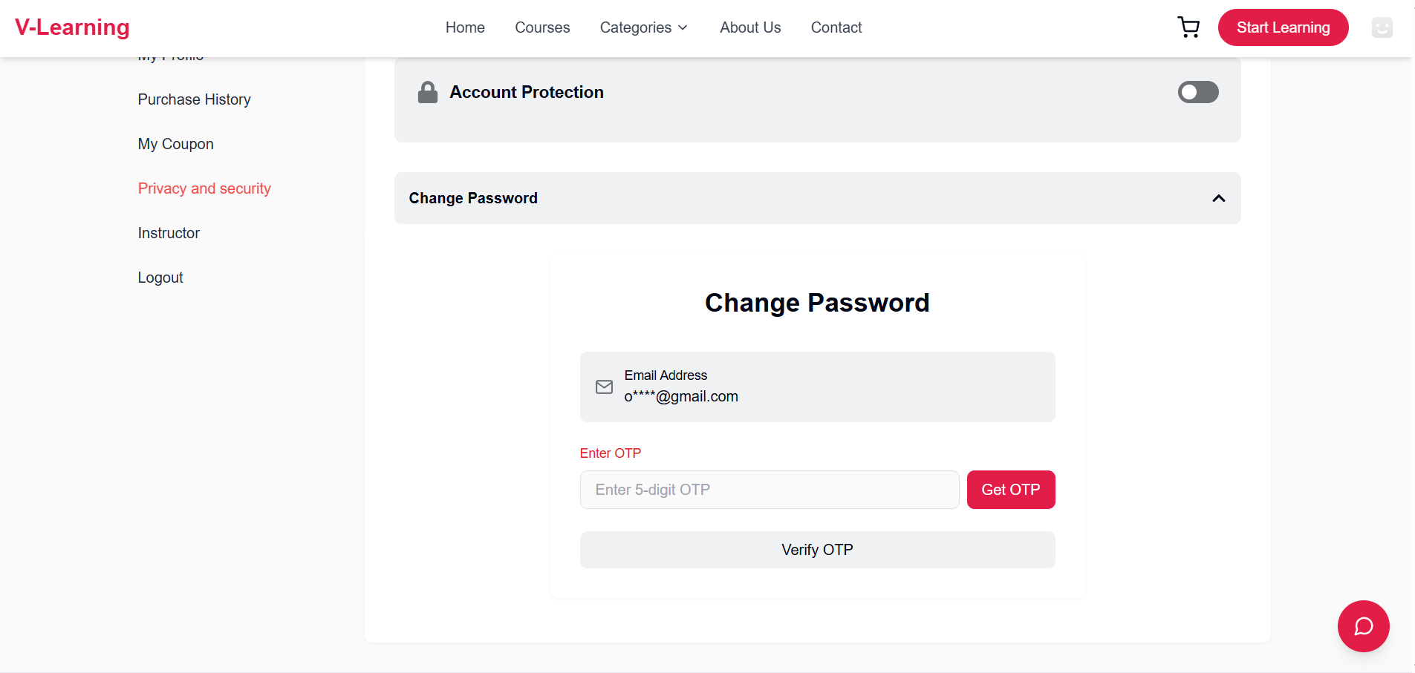

Hình 5.5: Giao diện Thay đổi mật khẩu

* + 1. **Giao diện Xác nhận Email**

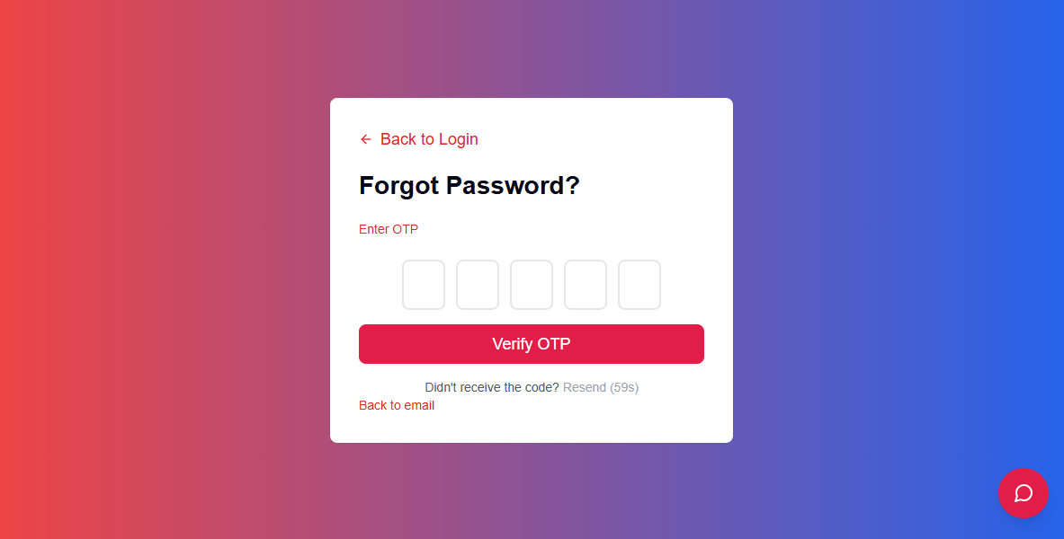

Hình 5.6: Giao diện Xác nhận Email

* + 1. **Giao diện Chọn sở thích**

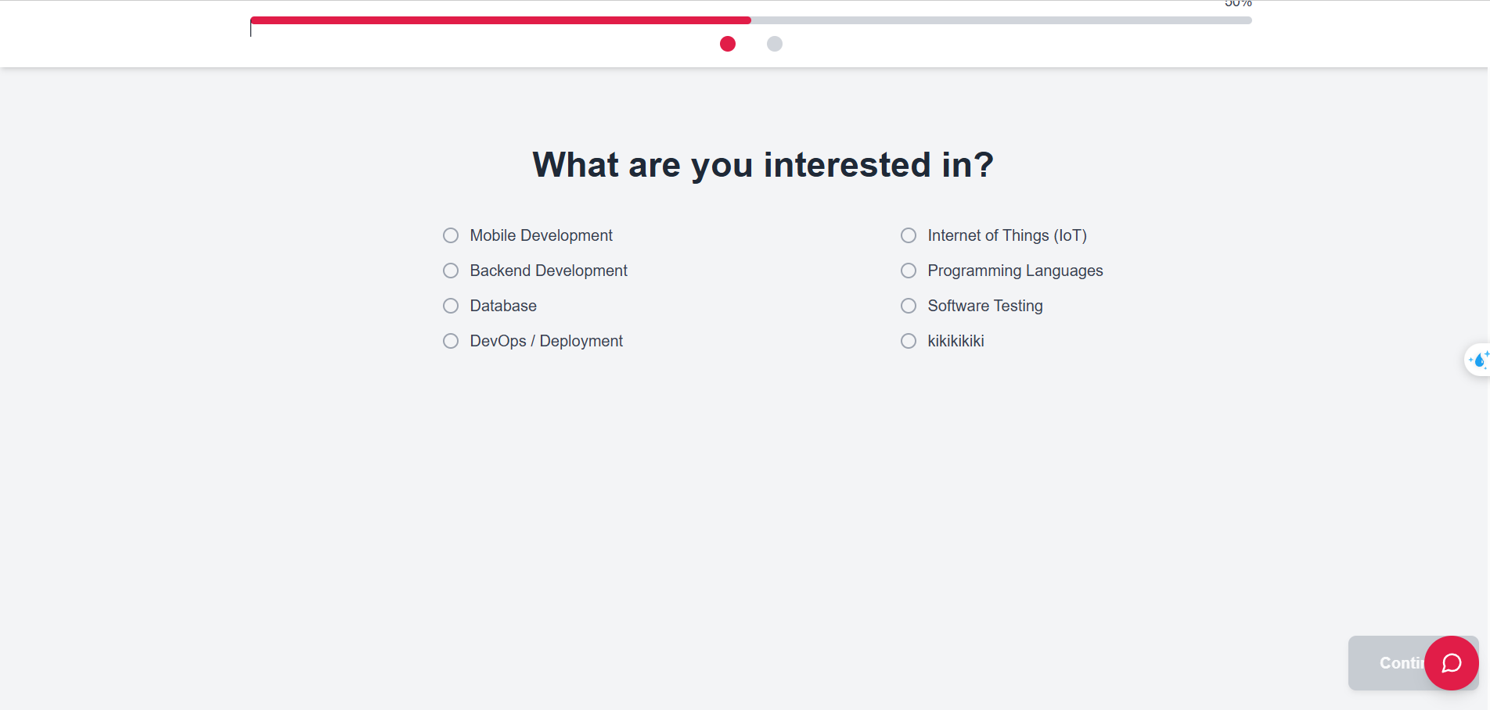

Hình 5.7: Giao diện Chọn sở thích

* + 1. **Giao diện Chọn kỹ năng học**

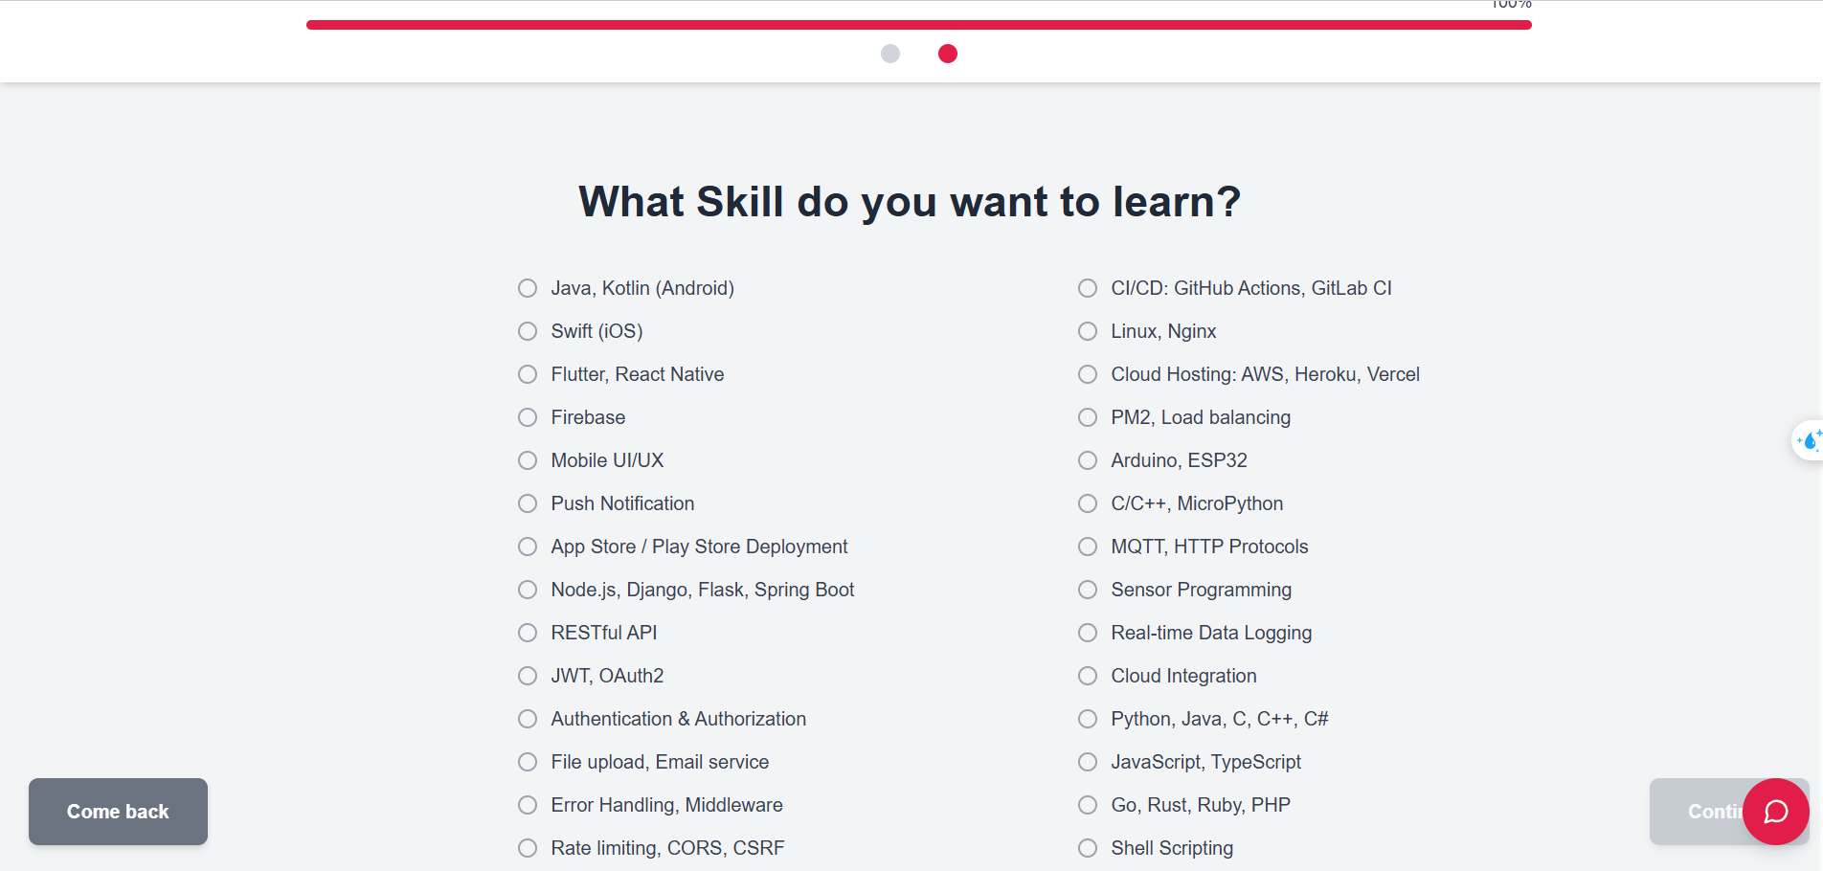

Hình 5.8: Giao diện Chọn kỹ năng học

* + 1. **Giao diện khóa học**

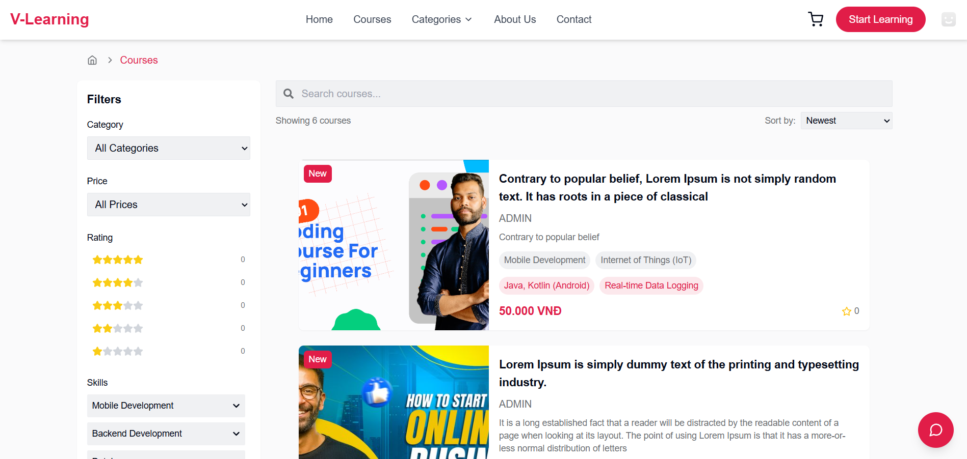

Hình 5.9: Giao diện khóa học

* + 1. **Giao diện Chi tiết khóa học**

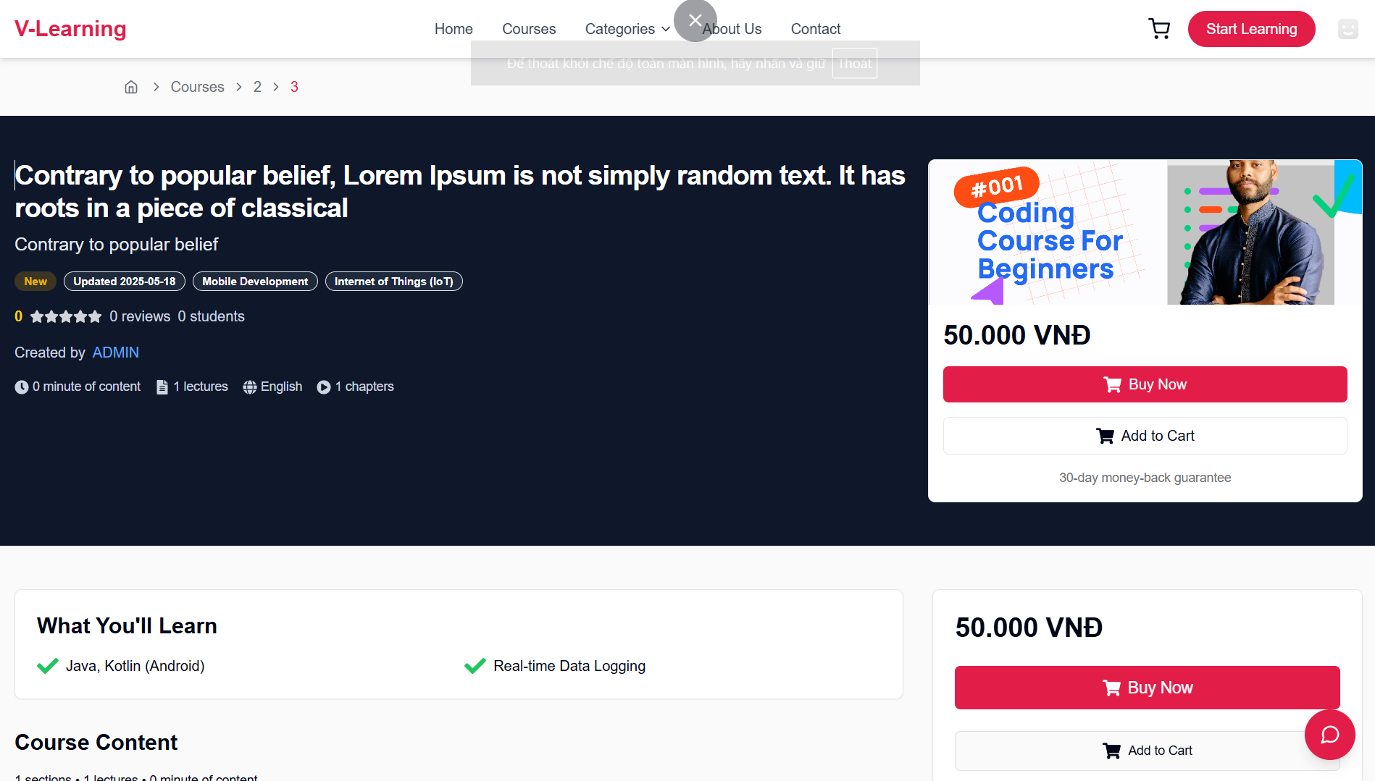

Hình 5.10: Giao diện Chi tiết khóa học

* + 1. **Giao diện Hóa đơn**

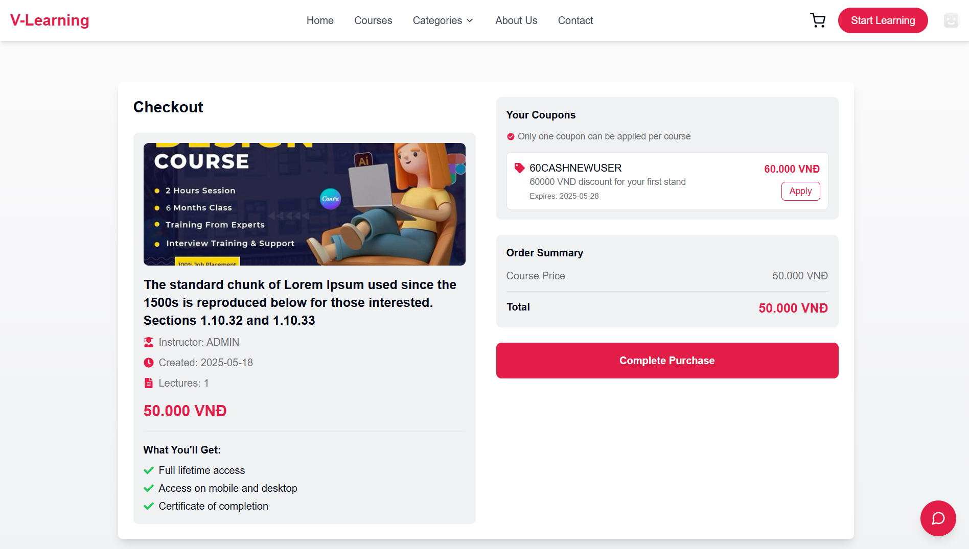

Hình 5.11: Giao diện Hóa đơn

* + 1. **Giao diện Giỏ hàng**

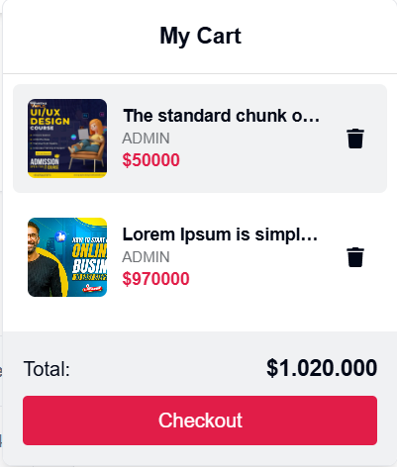

Hình 5.12: Giao diện Giỏ hàng

* + 1. **Giao diện Thanh toán**

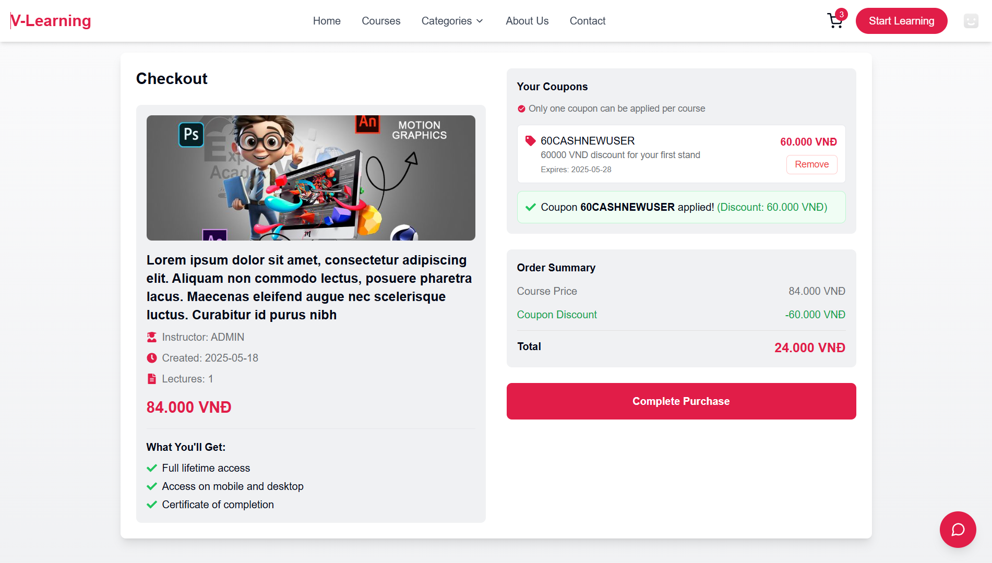

Hình 5.13: Giao diện Thanh toán

* + 1. **Giao diện Quản lý khóa học**

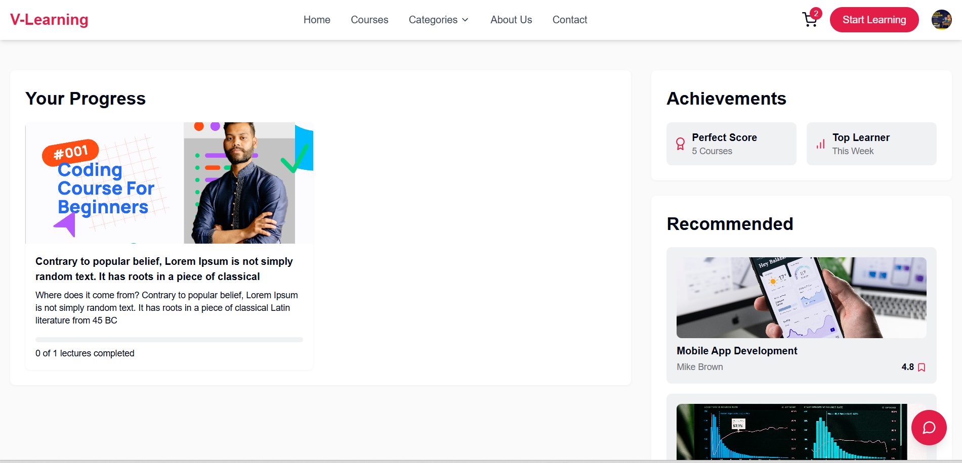

Hình 5.14: Giao diện Quản lý khóa học

* + 1. **Giao diện Học tập**

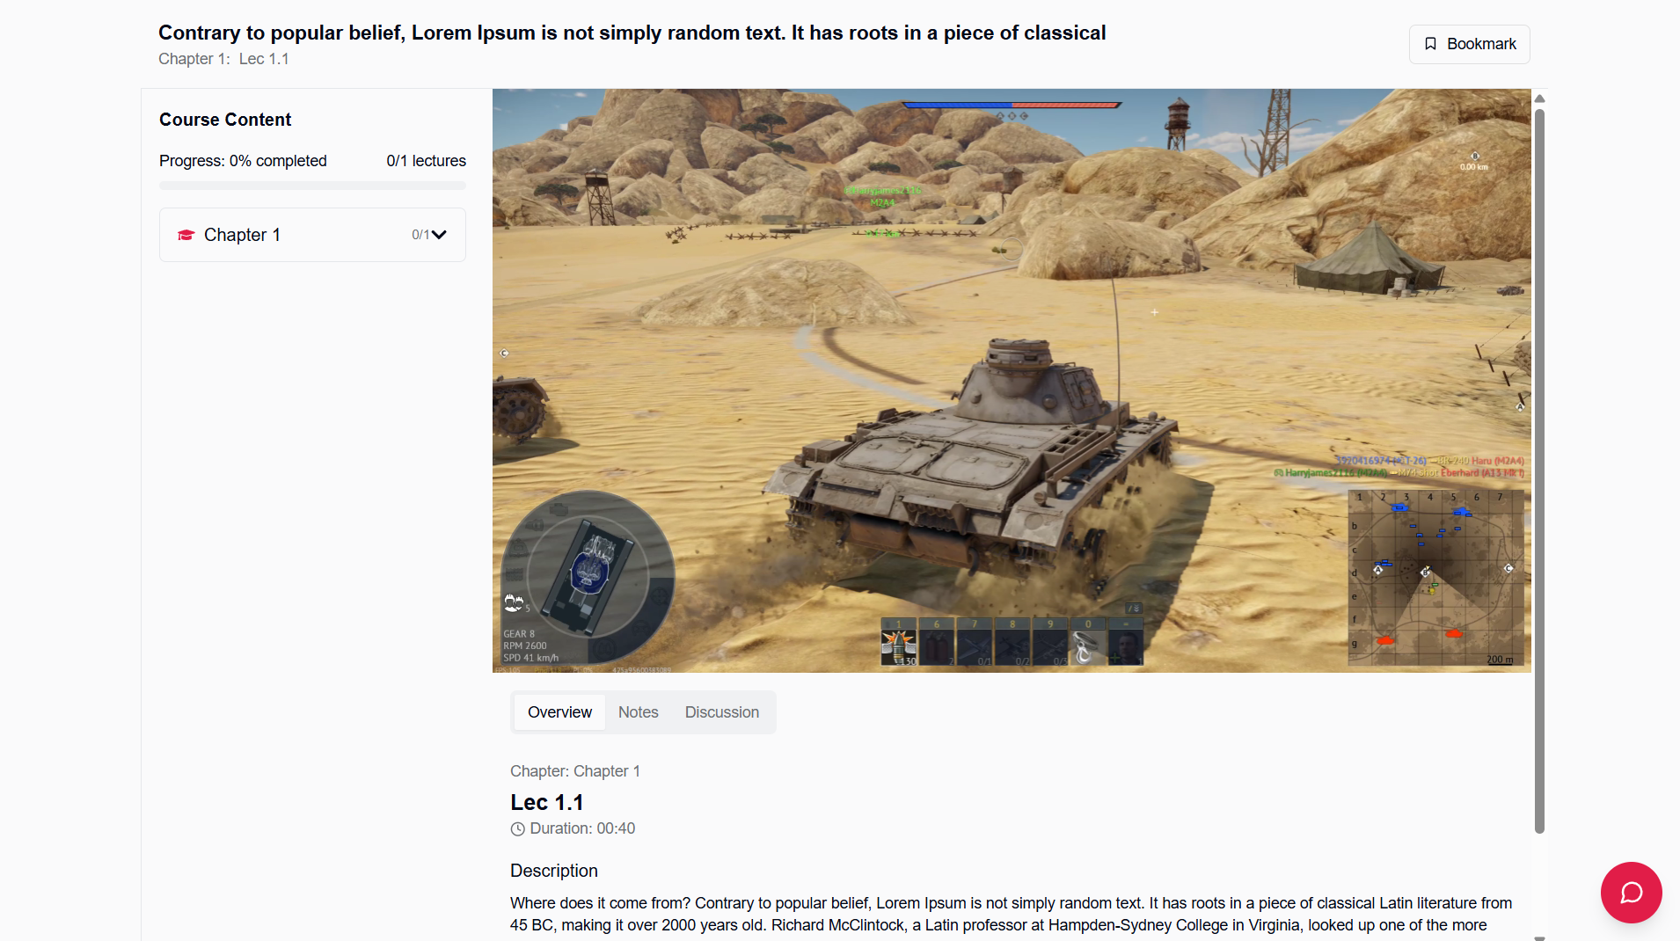

Hình 5.15: Giao diện Học tập

* + 1. **Giao diện Thông tin cá nhân**

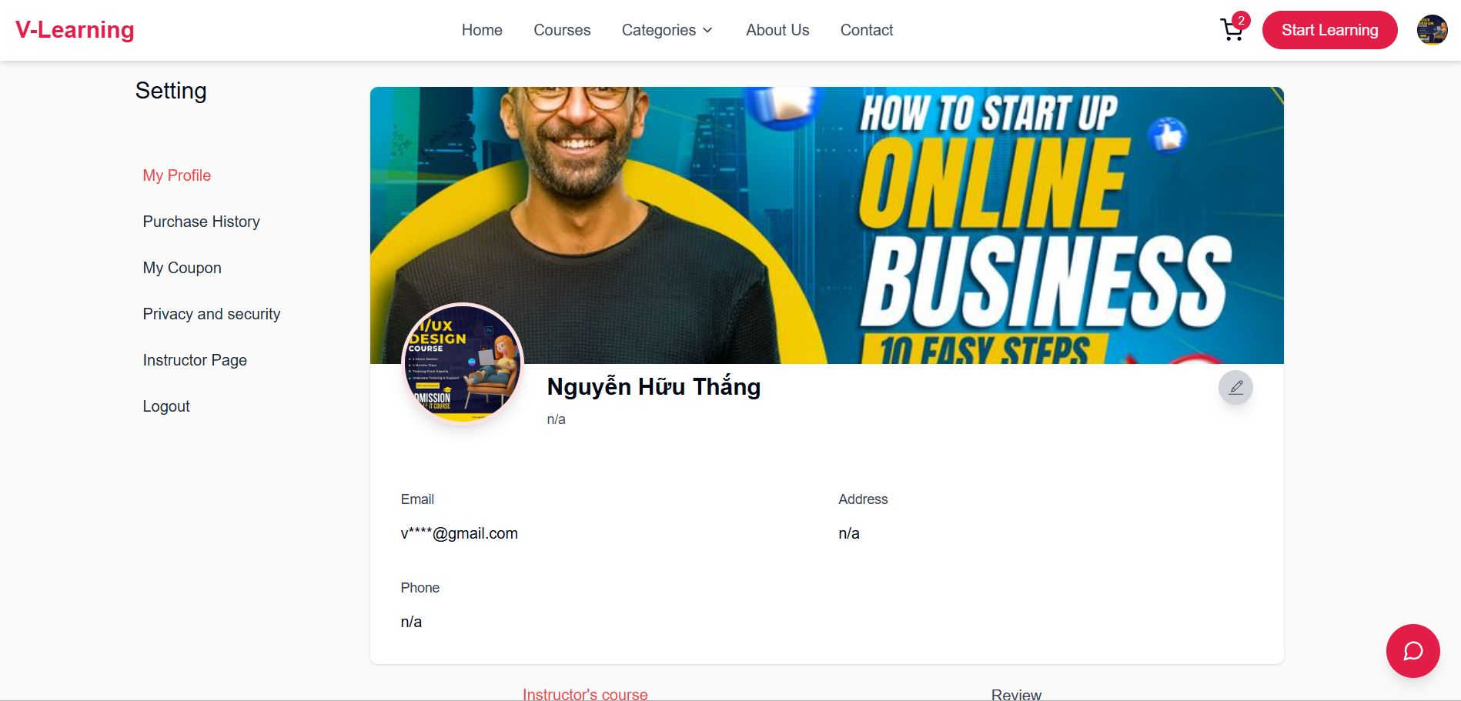

Hình 5.16: Giao diện Thông tin cá nhân

* + 1. **Giao diện Lịch sử đơn hàng đã mua**

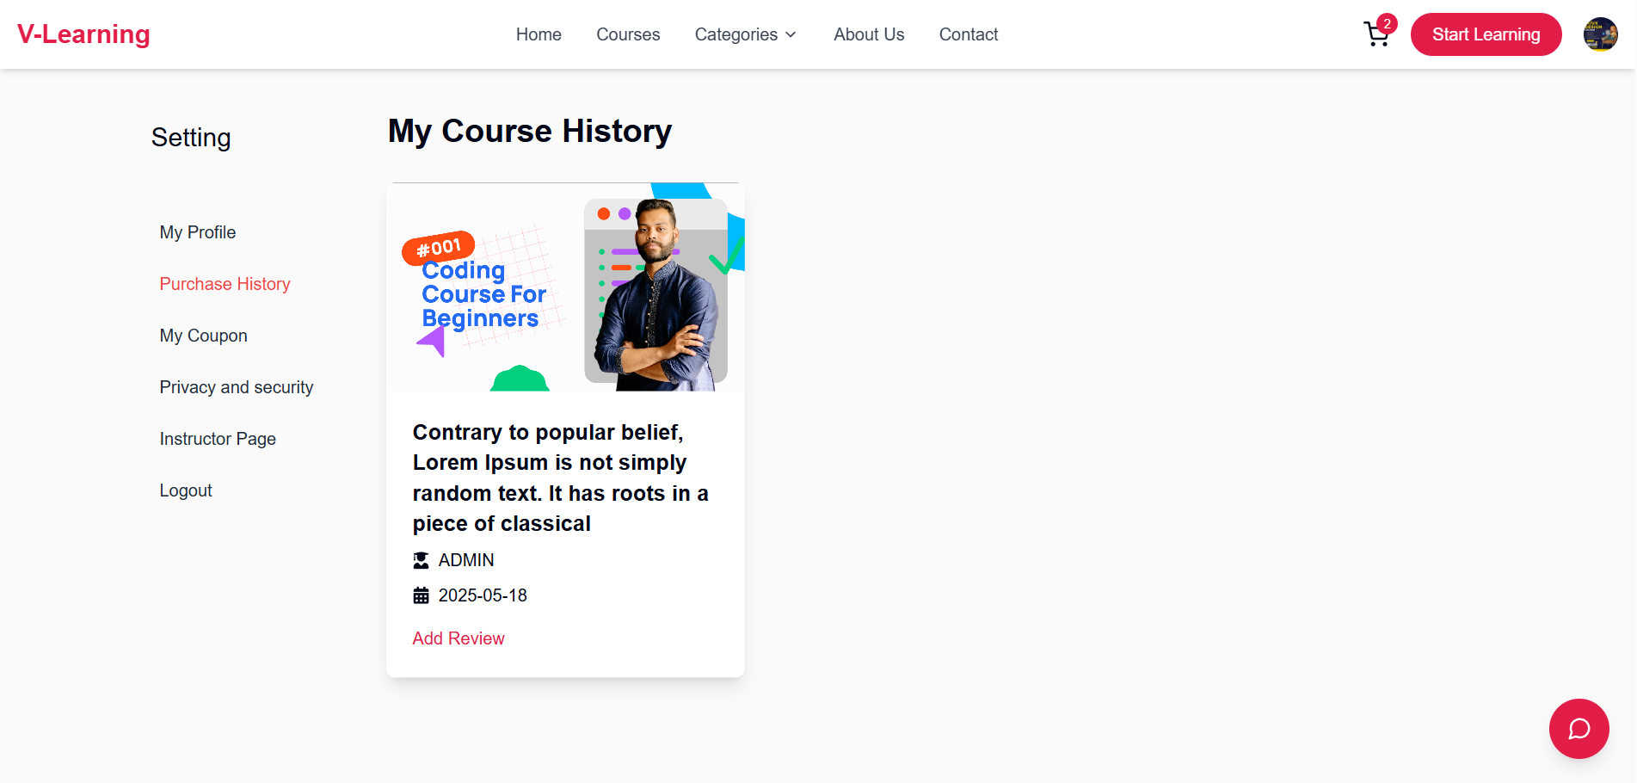

Hình 5.17: Giao diện Lịch sử đơn hàng đã mua

* + 1. **Giao diện Mã giảm giá**

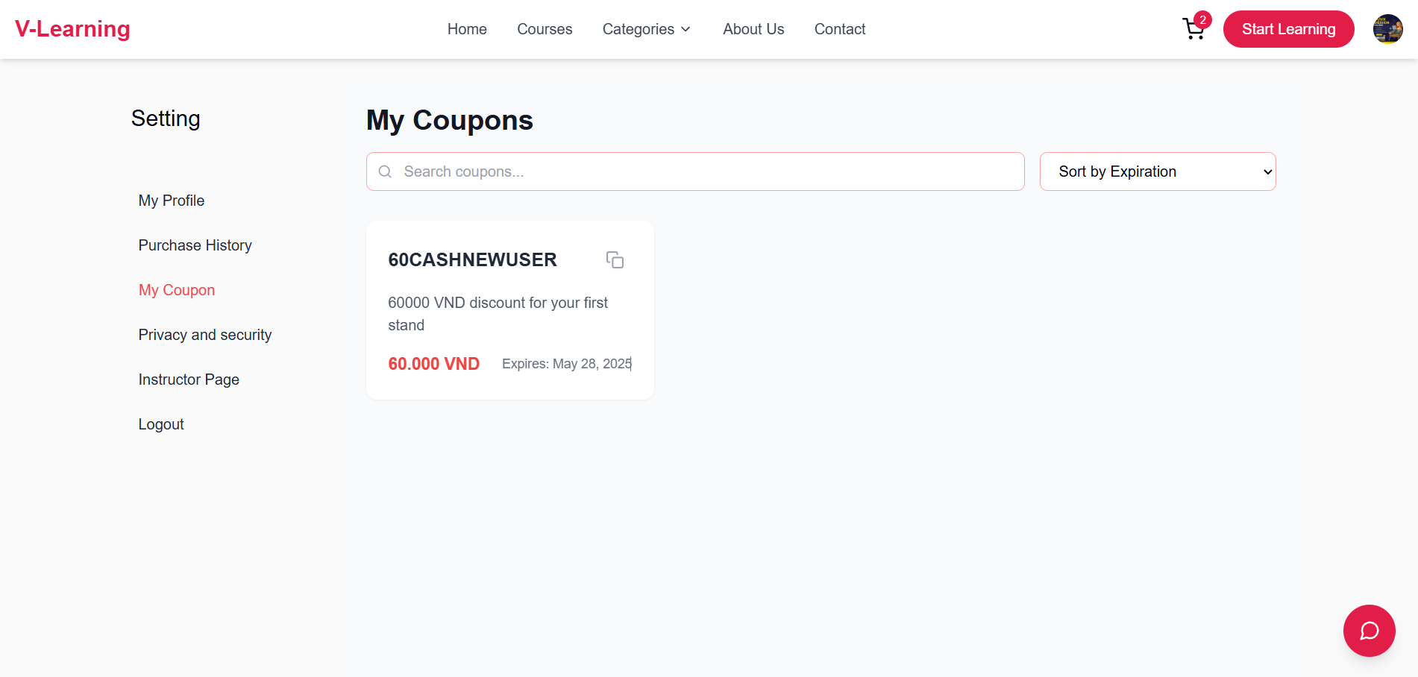

Hình 5.18: Giao diện Mã giảm giá

* + 1. **Quyền riêng tư và bảo mật**

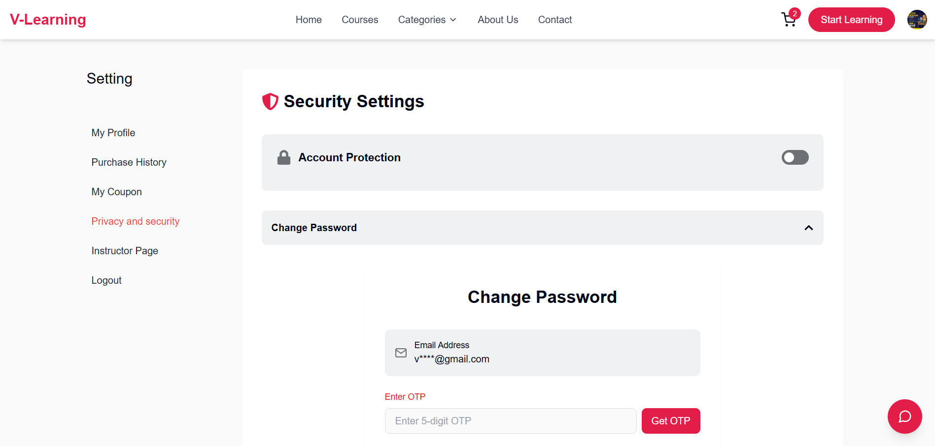

Hình 5.19: Quyền riêng tư và bảo mật

* + 1. **Đăng ký tài khoản giảng viên**

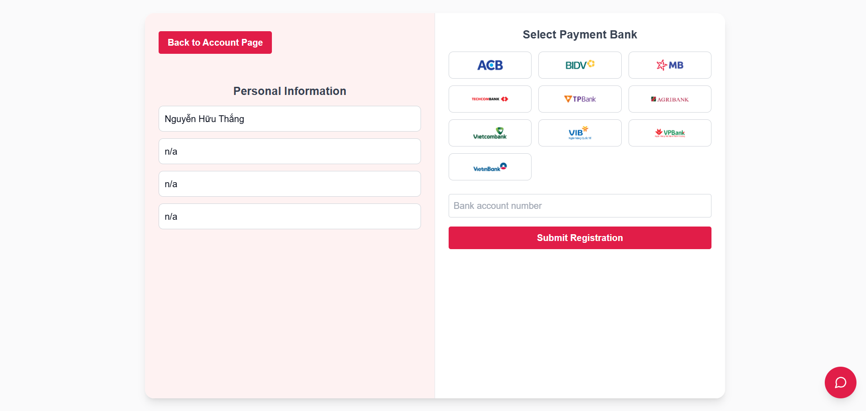

Hình 5.20: Đăng ký tài khoản giảng viên

* + 1. **Xác nhận đăng xuất**

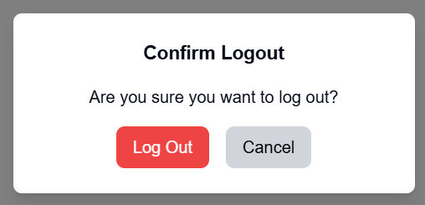

Hình 5.21: Xác nhận đăng xuất

* + 1. **Quản lý Khóa Học (Giảng viên)**

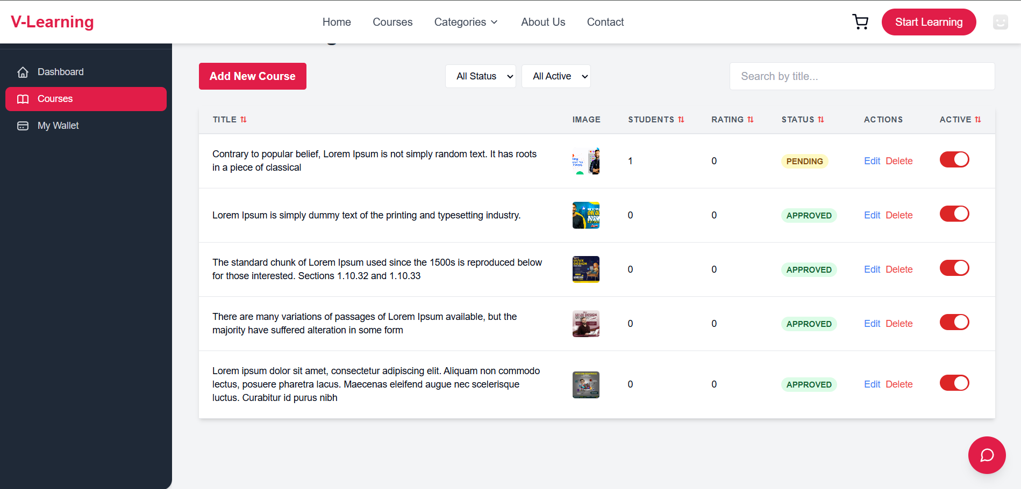

Hình 5.22: Quản lý Khóa Học (Giảng viên)

* + 1. **Ví Cá Nhân**

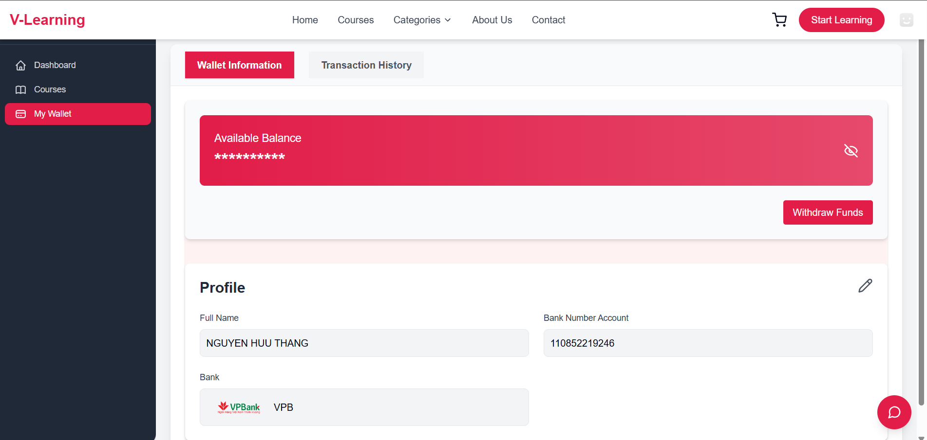

Hình 5.23: Ví Cá Nhân

* + 1. **Lịch sử rút tiền**

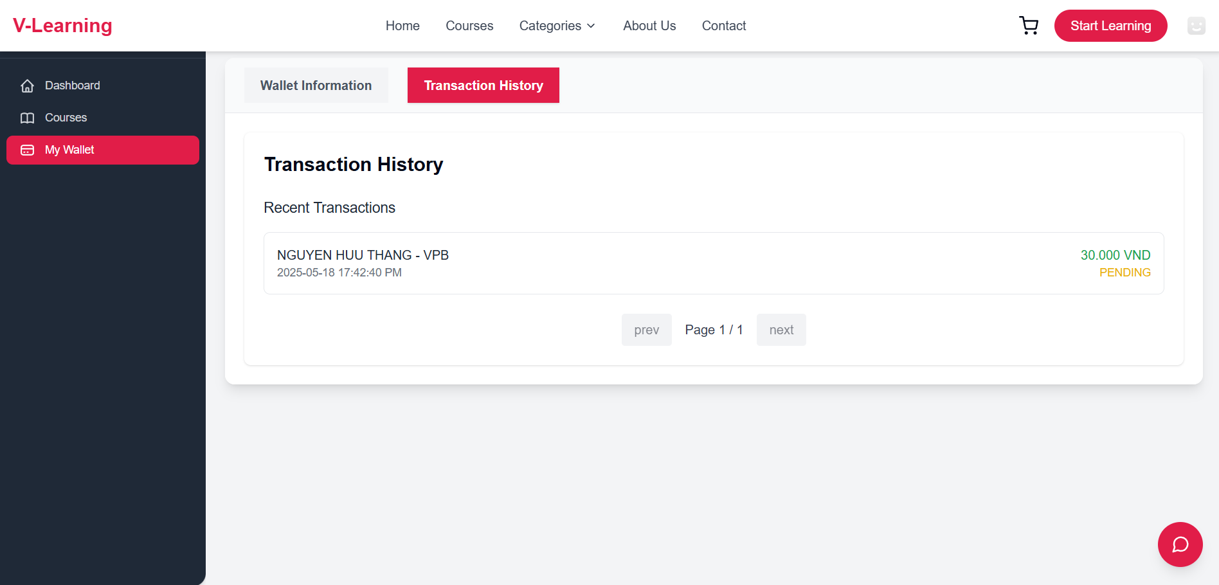

Hình 5.24: Lịch sử rút tiền

* + 1. **Thêm khóa học mới**

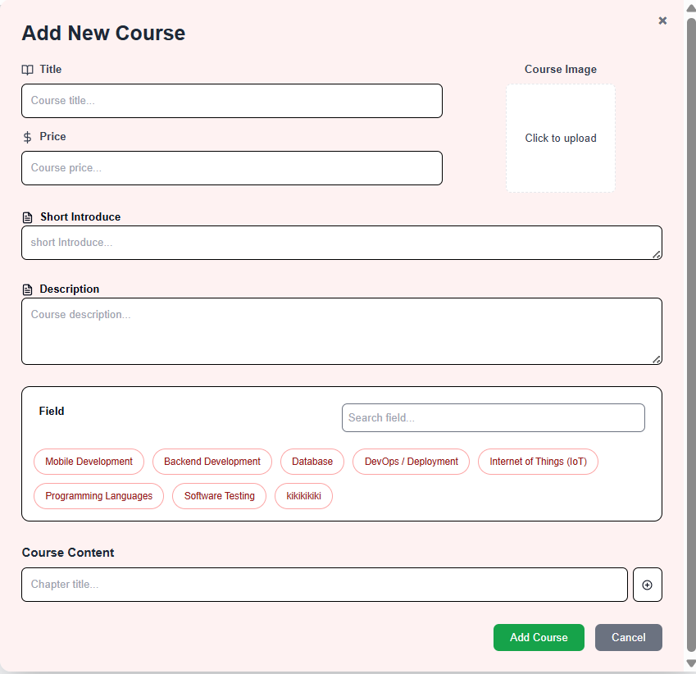

Hình 5.25: Thêm khóa học mới

* + 1. **Chỉnh sửa khóa học**

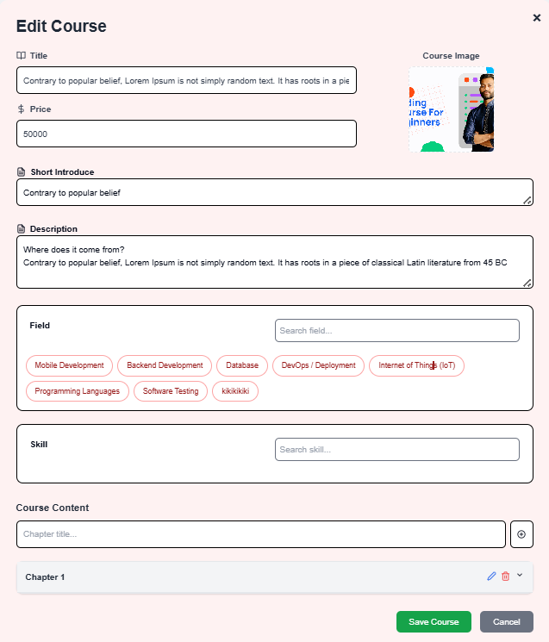

Hình 5.26: Chỉnh sửa khóa học

* + 1. **Giao diện Dashboard**

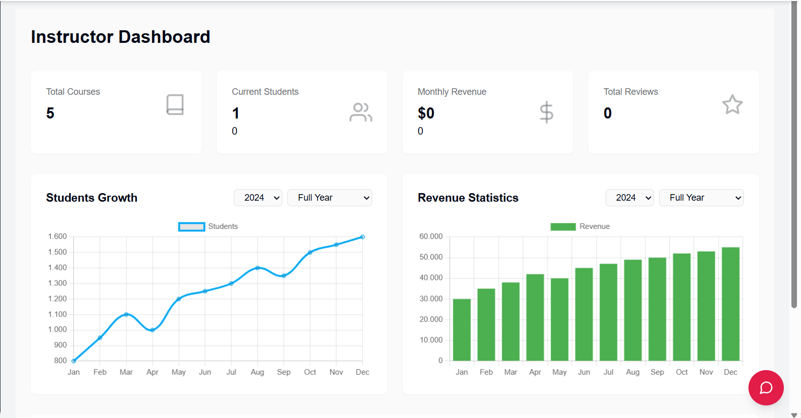

Hình 5.27: Giao diện Dashboard

* + 1. **Giao diện Contact**

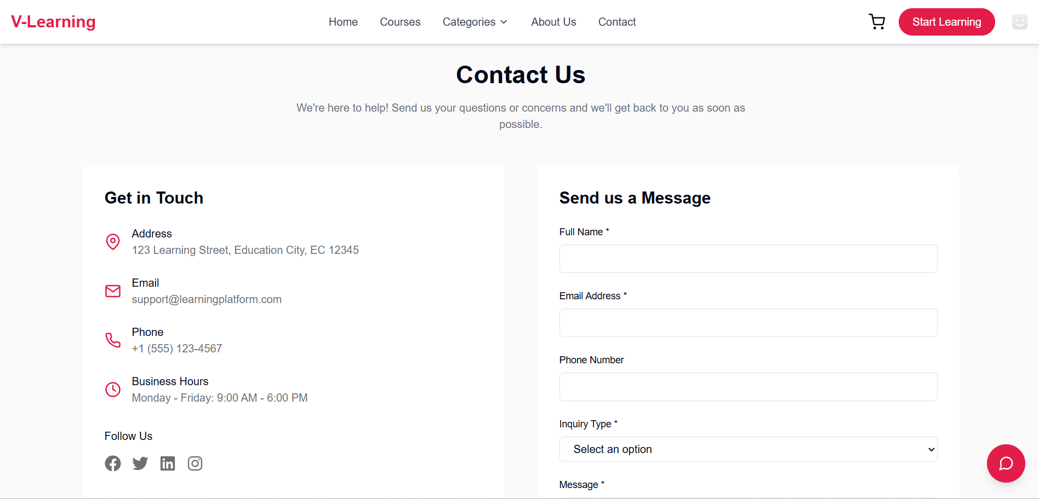

Hình 5.28: Giao diện Contact

* + 1. **Giao diện Chat AI**

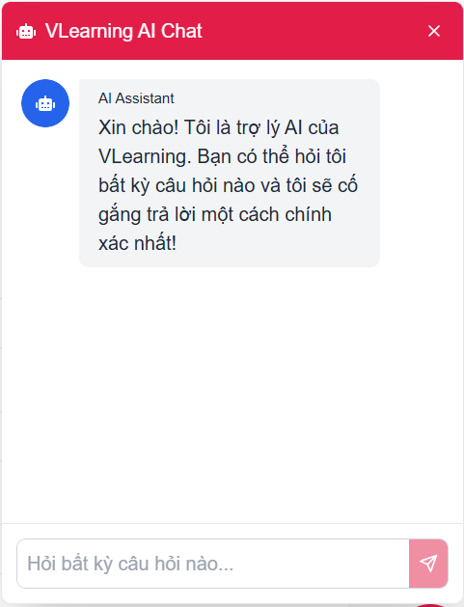

Hình 5.29: Giao diện Chat AI

* + 1. **Giao Diện DashBoard của Admin/Root**

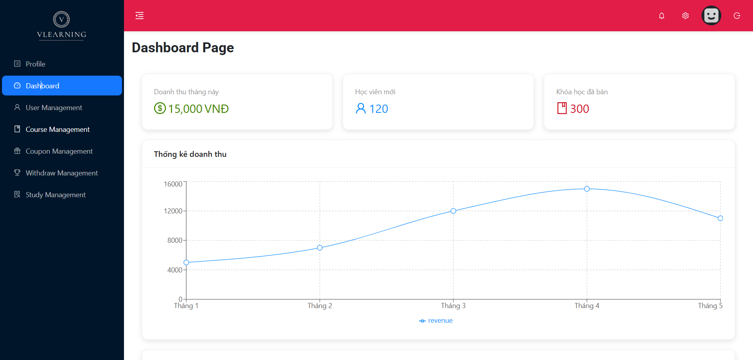

Hình 5.30: Giao Diện DashBoard của Admin/Root

* + 1. **Giao Diện User Management**

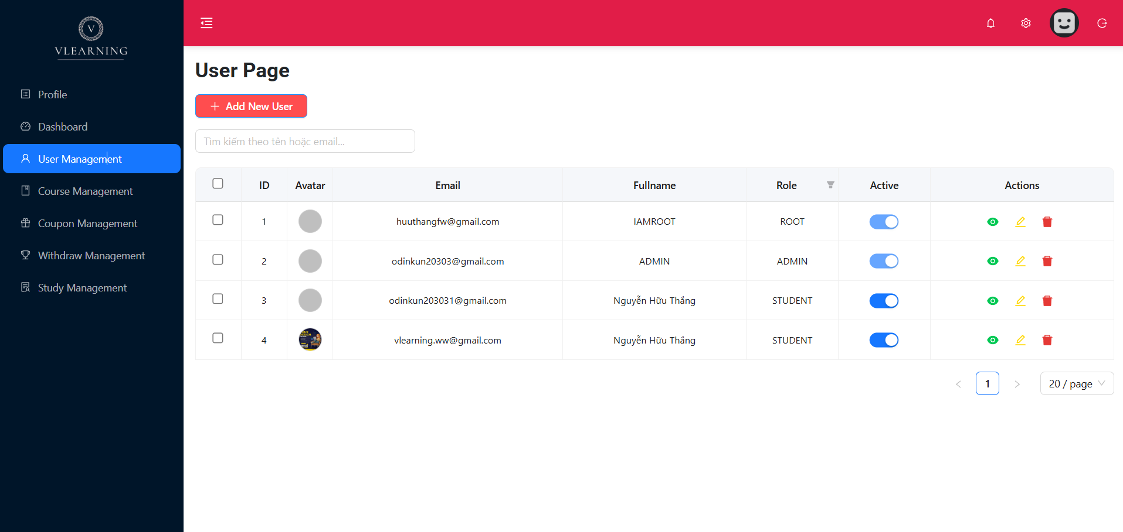

Hình 5.31: Giao Diện User Management

* + 1. **Giao Diện Create New User**

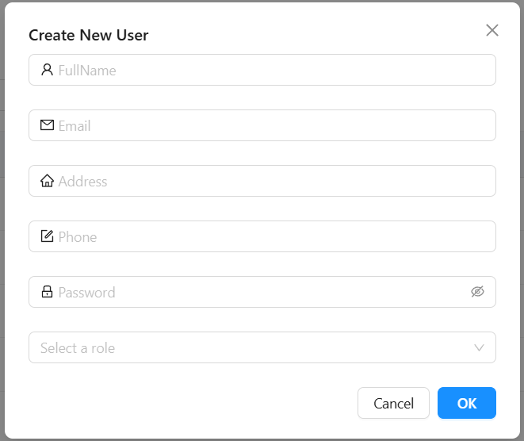

Hình 5.32: Giao Diện Create New User

* + 1. **Giao Diện Edit User**

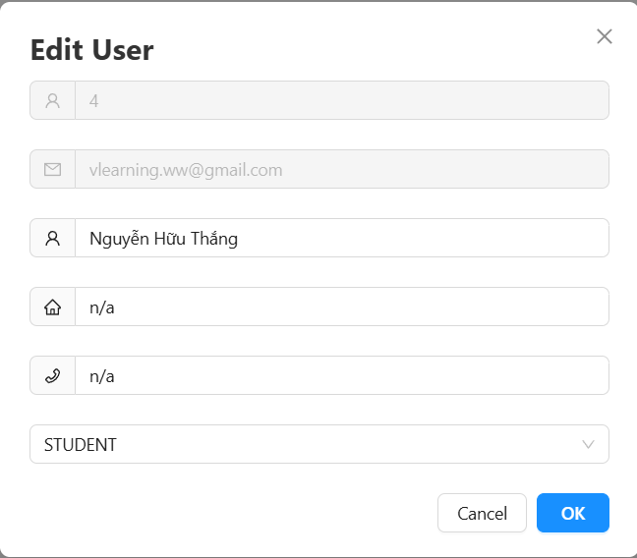

Hình 5.33: Giao Diện Edit User

* + 1. **Giao Diện View User**

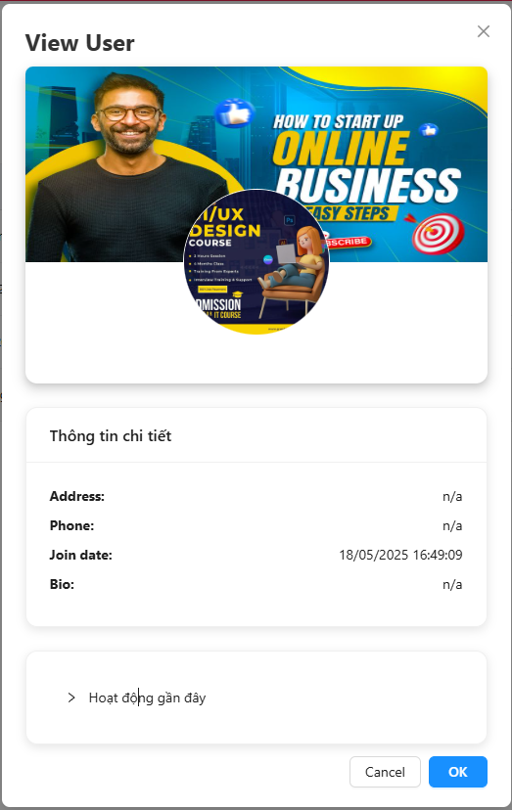

Hình 5.34: Giao Diện View User

* + 1. **Giao Diện Course Management**

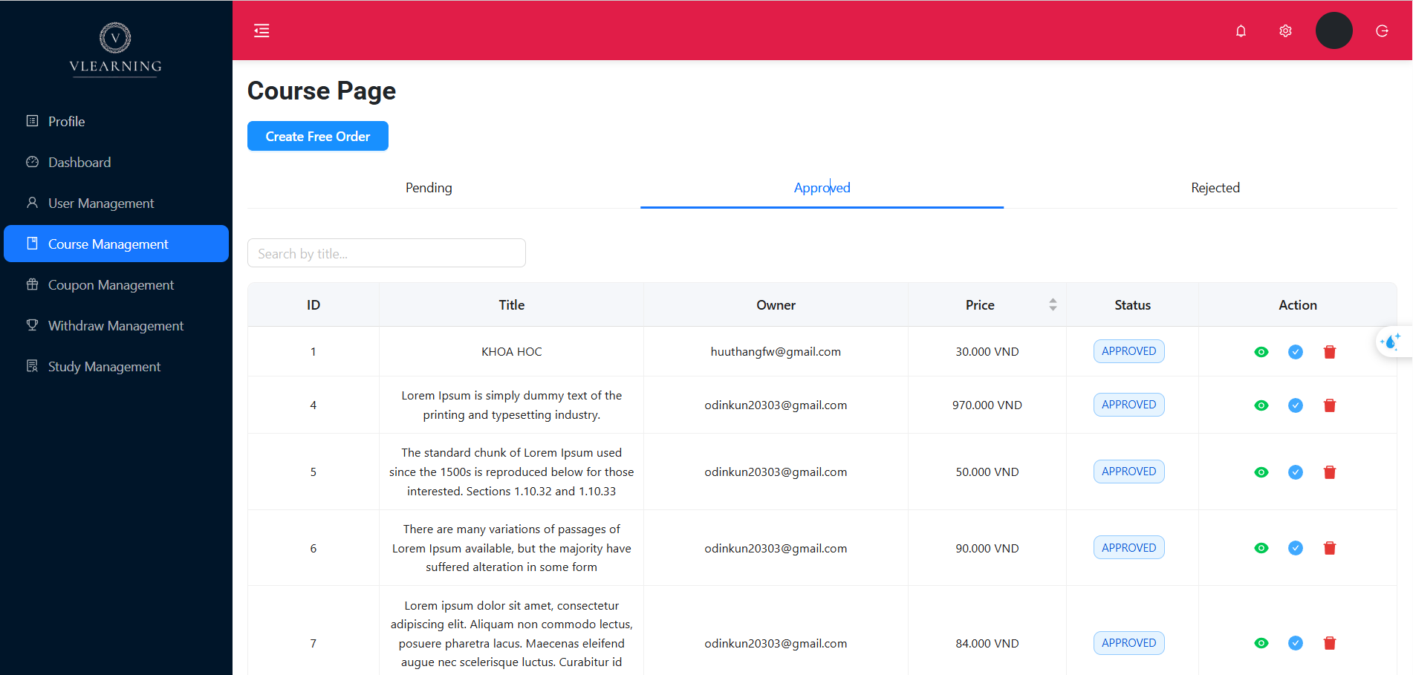

Hình 5.35: Giao Diện Course Management

* + 1. **Giao diện View Course**

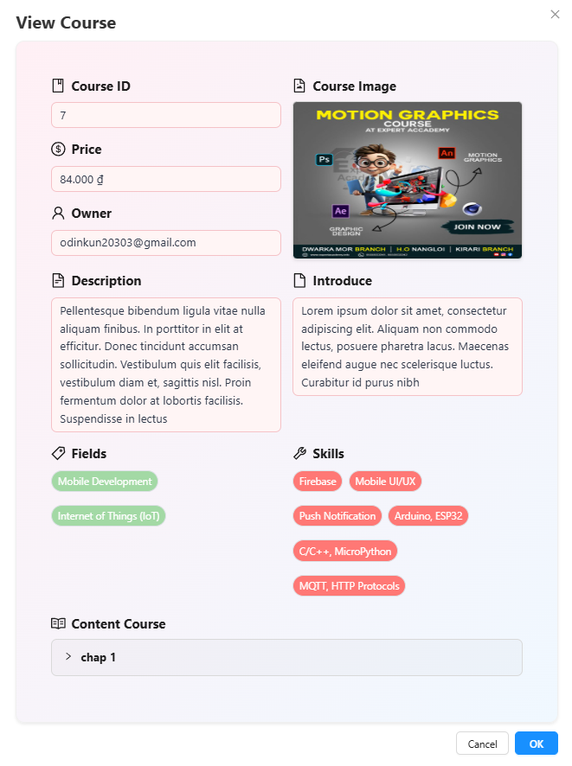

Hình 5.36: Giao diện View Course

* + 1. **Giao Diện Coupon Management**

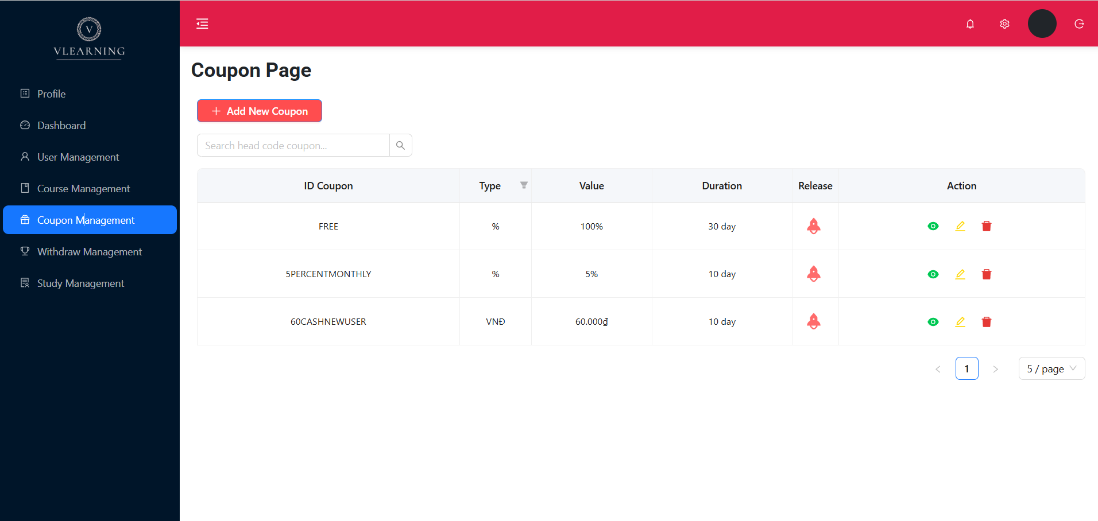

Hình 5.37: Giao Diện Coupon Management

* + 1. **Giao Diện Create New Coupon**

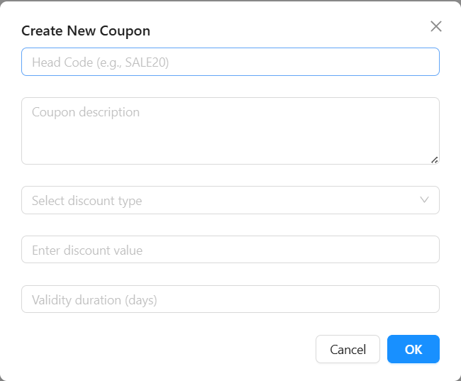

Hình 5.38: Giao Diện Create New Coupon

* + 1. **Giao diện Withdraw Management**

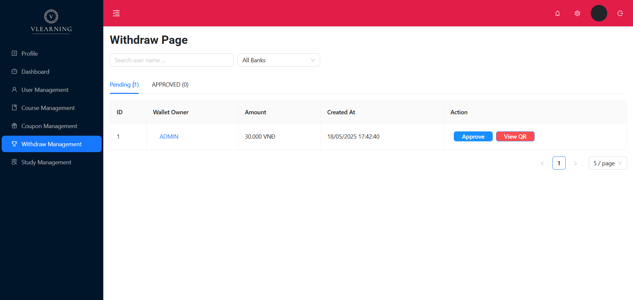

Hình 5.39: Giao diện Withdraw Management

* + 1. **Giao diện Study Management**

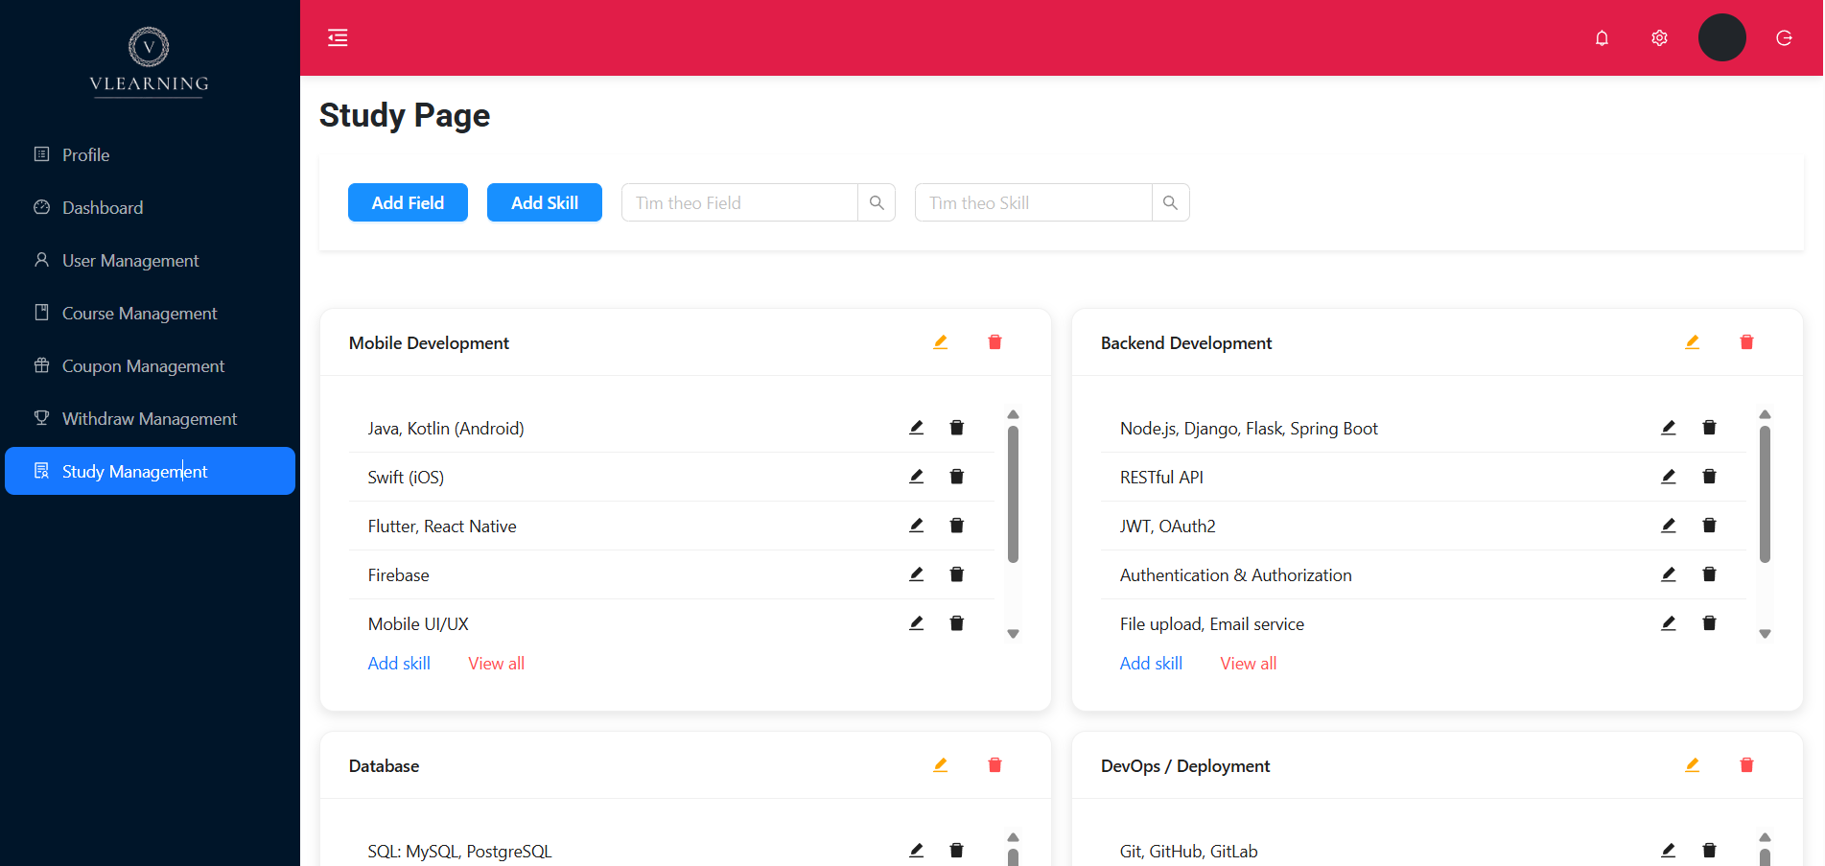

Hình 5.40: Giao diện Study Management

* + 1. **Giao diện Add Field**

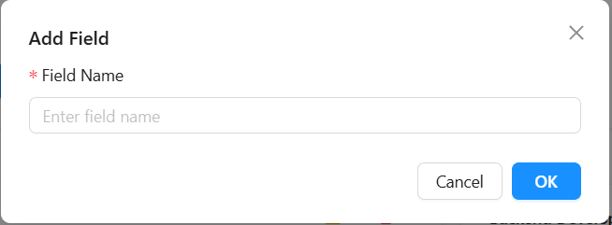

Hình 5.41: Giao diện Add Field

* + 1. **Giao diện Add Skill**

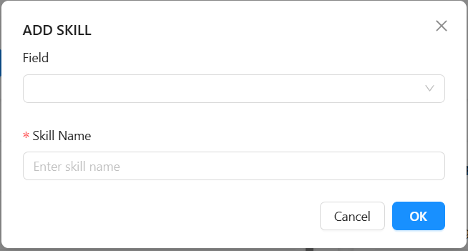

Hình 5.42: Giao diện Add Skill

* + 1. **Giao diện Giao Diện View All Skill**

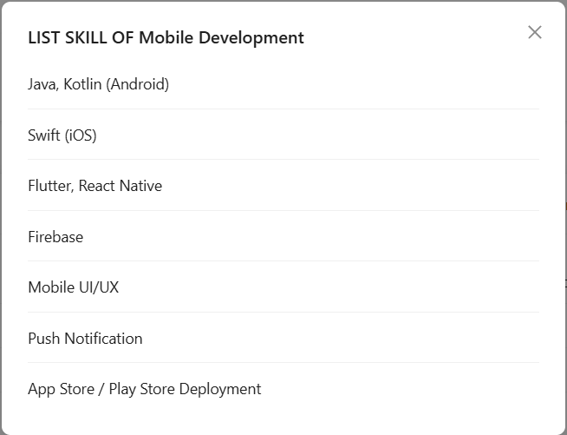

Hình 5.43: Giao diện Giao Diện View All Skill

**KẾT LUẬN**

Quãng thời gian thực hiện đồ án vừa qua là một hành trình đầy thử thách nhưng cũng vô cùng ý nghĩa đối với tập thể nhóm chúng em. Trong suốt quá trình thực hiện, nhóm không chỉ được vận dụng những kiến thức lý thuyết đã học mà còn có cơ hội tiếp cận thực tế với quy trình phát triển phần mềm, từ đó nâng cao kỹ năng làm việc nhóm, phân tích, thiết kế và triển khai hệ thống.

Mặc dù thời gian thực hiện không dài và còn hạn chế về kinh nghiệm, nhưng nhờ sự nỗ lực không ngừng và sự hỗ trợ tận tình từ giảng viên hướng dẫn, nhóm đã hoàn thành phần lớn các mục tiêu đã đề ra trong đề tài. Những trải nghiệm thực tế qua dự án đã giúp mỗi thành viên rèn luyện kỹ năng giải quyết vấn đề, phân công công việc hợp lý, quản lý thời gian hiệu quả và đặc biệt là tinh thần trách nhiệm trong công việc.

**Những công việc đã hoàn thành:**

* Xây dựng phần lớn các chức năng quan trọng cho hệ thống học trực tuyến.
* Thiết kế giao diện website thân thiện, dễ sử dụng và có tính thẩm mỹ cao.
* Tích hợp thanh toán trực tuyến và các chức năng quản lý học tập, giảng dạy hiệu quả.
* Thành công trong việc nghiên cứu, áp dụng các công nghệ mới như ReactJS, Spring Boot, MySQL,...
* Hoàn thành dự án đúng tiến độ đề ra.

**Hạn chế:**

* Do kinh nghiệm thực tế còn hạn chế nên việc phân tích, thiết kế cơ sở dữ liệu còn gặp khó khăn, chưa tối ưu hoàn toàn.
* Chức năng thống kê và báo cáo dành cho admin còn đơn giản, chưa trực quan và đầy đủ.
* Tính năng bảo mật mới chỉ dừng ở mức cơ bản, chưa tích hợp xác thực hai lớp (2FA).
* Giao diện tuy đã hoàn chỉnh nhưng vẫn còn một số điểm chưa thực sự tối ưu về trải nghiệm người dùng trên thiết bị di động.
* Giao diên chính thức có phần khác biệt với giao diện design

**Hướng phát triển:**

* Tiếp Bổ sung và cải tiến các tính năng nâng cao, tối ưu trải nghiệm người dùng và khả năng mở rộng hệ thống trong tương lai.
* Tối ưu hóa hiệu năng hệ thống khi số lượng người dùng tăng cao (scalability).
* Tiếp tục phát triển ứng dụng di động (mobile app) để học viên có thể học mọi lúc mọi nơi.